(En proceso de constitución)

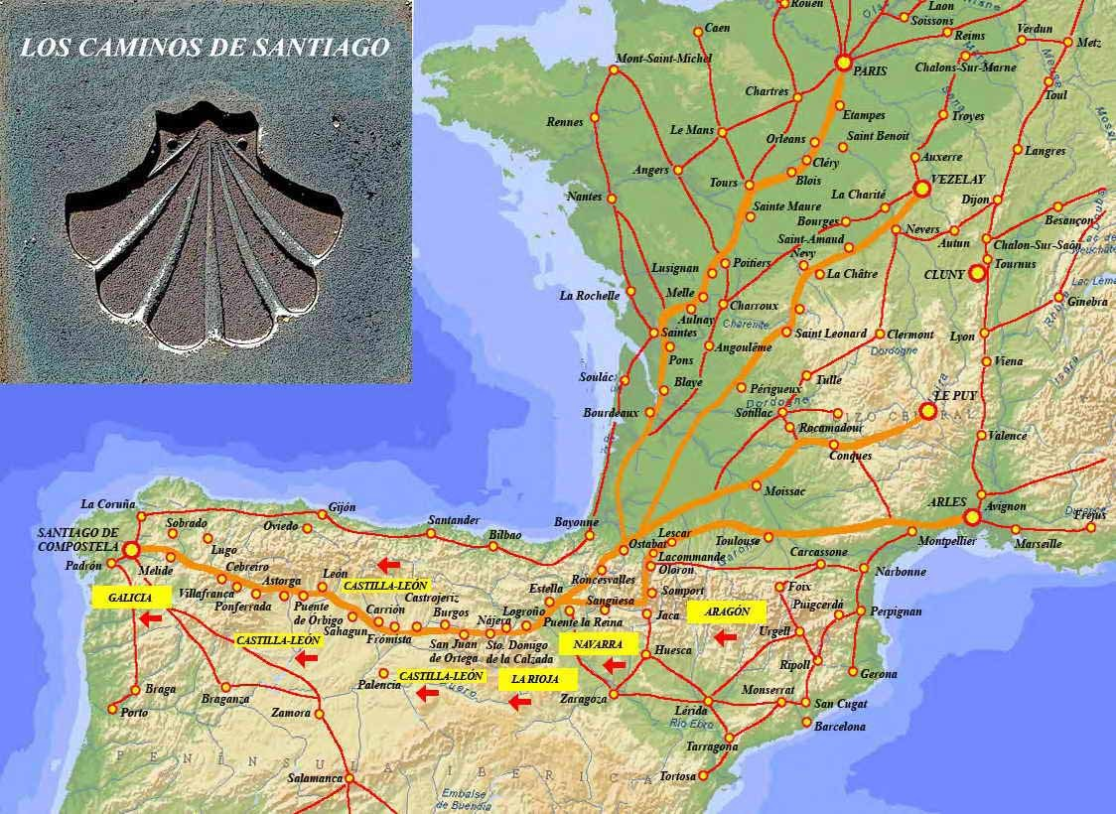

EL CAMINO DE SANTIAGO DESDE LA VILLA DE AYERBE

PRIMERA ETAPA

UN ITINERARIO CON HISTORIA AL ALCANCE DE TODOS

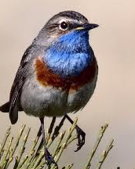 | 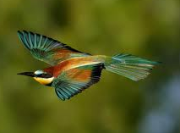 | 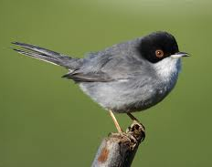 | 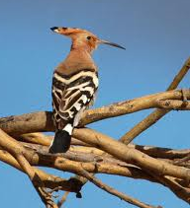

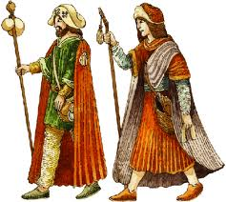

INDICE

- PRESENTACIÓN
- SALIDA DESDE AYERBE
- TRAMO AYERBE - SARSAMARCUELLO
- ENLACE CON EL CAMINO CATALAN POR HUESCA y SAN JUAN DE LA PEÑA
- TRAMO SARSAMARCUELLO – ERMITA DE SAN MIGUEL
- TRAMO DE SAN MIGUEL – COLLADO DE SAN ROMAN – FOZ DE ESCALETE
- TRAMO DE FOZ DE ESCALETE – ESTACIÖN DE SANTA MARÏA Y LA PEÑA
- REGRESO EN TREN
- PROXIMAS ETAPAS

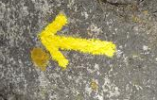

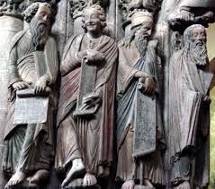 | 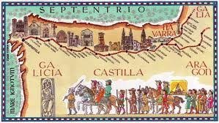 | 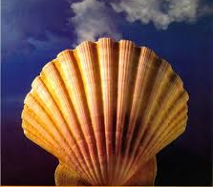 | 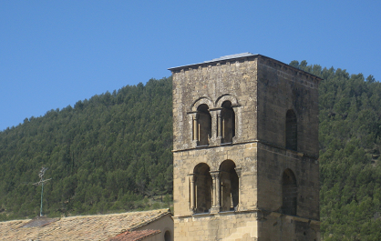

PRESENTACIÓN

Esta nota tiene por finalidad animar a los ayerbenses y a sus amigos y visitantes a pasar un día caminando desde su casa hasta su casa, haciendo ejercicio y disfrutando de los valores naturales, paisajísticos, históricos y culturales de la zona, y de paso servir como introducción al Camino de Santiago para intentar animarles a seguir en sucesivas etapas, bien andando o por otros medios, hasta donde les apetezca.

Esta primera etapa consiste en un recorrido de unos 21 km a pie desde Ayerbe, hasta Santa María y La Peña con cómodo regreso en tren. El camino sale de Ayerbe, situado a la cota 582, discurre por unos llanos hasta que se inicia la subida a Sarsamarcuello, que está a la cota 754, desde donde tras otra fuerte subida se llega a la ermita de San Miguel, punto mas alto del recorrido, a la cota 1000. Se sigue casi en horizontal al collado de San Román, desde donde se inicia una larga bajada hasta atravesar la espectacular Foz de Escalete y cruzar el embalse de la Peña para llegar al pueblecito de Santa Maria y La Peña. Ahí se coge el tren para regresar a Ayerbe, disfrutando, ya sentados, de las vistas del embalse de la Peña y los mallos de Riglos. En el siguiente grafico se ve el perfil del recorrido desde Sarsamarcuello, al que hay que añadir los 7 primeros kilómetros desde Ayerbe.

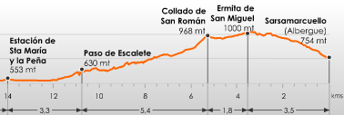 | 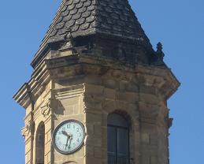

Se recomienda salir de casa sobre las 10.30 horas, o antes si se quiere ir con calma. El tiempo estimado de camino es de unas 6 horas más las paradas y los desvíos si se hicieran. El tren pasa por la estación de Santa María y La Peña a las 19,23 horas donde solo se detiene si hay viajeros, y llega a Ayerbe a las 19.49 horas, aunque se recomienda que antes de salir se consulten los horarios por si hubiera habido algún cambio, lo que puede hacerse en la página: http://www.renfe.com/viajeros/index.html

El recorrido es relativamente fácil y está bien señalizado, pero hay pocas sombras, solo un sitio habitado, Sarsamarcuello, y además hay que cruzar la Sierra llamada de Loarre y Gratal, por lo que hay que ir bien pertrechado con gorrito, buen calzado, ropa, agua y viandas.

SALIDA DESDE AYERBE

En las peregrinaciones medievales los peregrinos partían habitualmente en grupos numerosos. Cada peregrino salía de su propia casa para reunirse con los demás en la iglesia principal. Allí recibían la bendición del Párroco o del Abad cuando lo había como en Ayerbe, y se despedían de sus parientes, amigos y vecinos, a los que con alguna probabilidad nunca volverían a ver.

Por ello y para respetar lo más fielmente posible la tradición, excluyendo lo de no volver pues lo haremos esta misma tarde, nos tendríamos que reunir en la Torre románica de San Pedro, que es lo que queda de la antigua Iglesia medieval y del monasterio que posiblemente era el centro neurálgico de la vida ayerbense en la Edad Media. La iglesia se amplió y se convirtió en Colegiata en el Renacimiento y fue progresivamente abandonada en beneficio del Convento de los Dominicos, fundado por los Urries, que fue heredando los bienes y hasta el nombre de esta antigua Colegiata, hoy reducida una torre y rodeada de casas particulares. Gracias a los magníficos wikipedistas de Ayerbe, su descripción e historia se pueden ver con detalle en este enlace: http://es.wikipedia.org/wiki/Torre_de_San_Pedro_(Ayerbe).

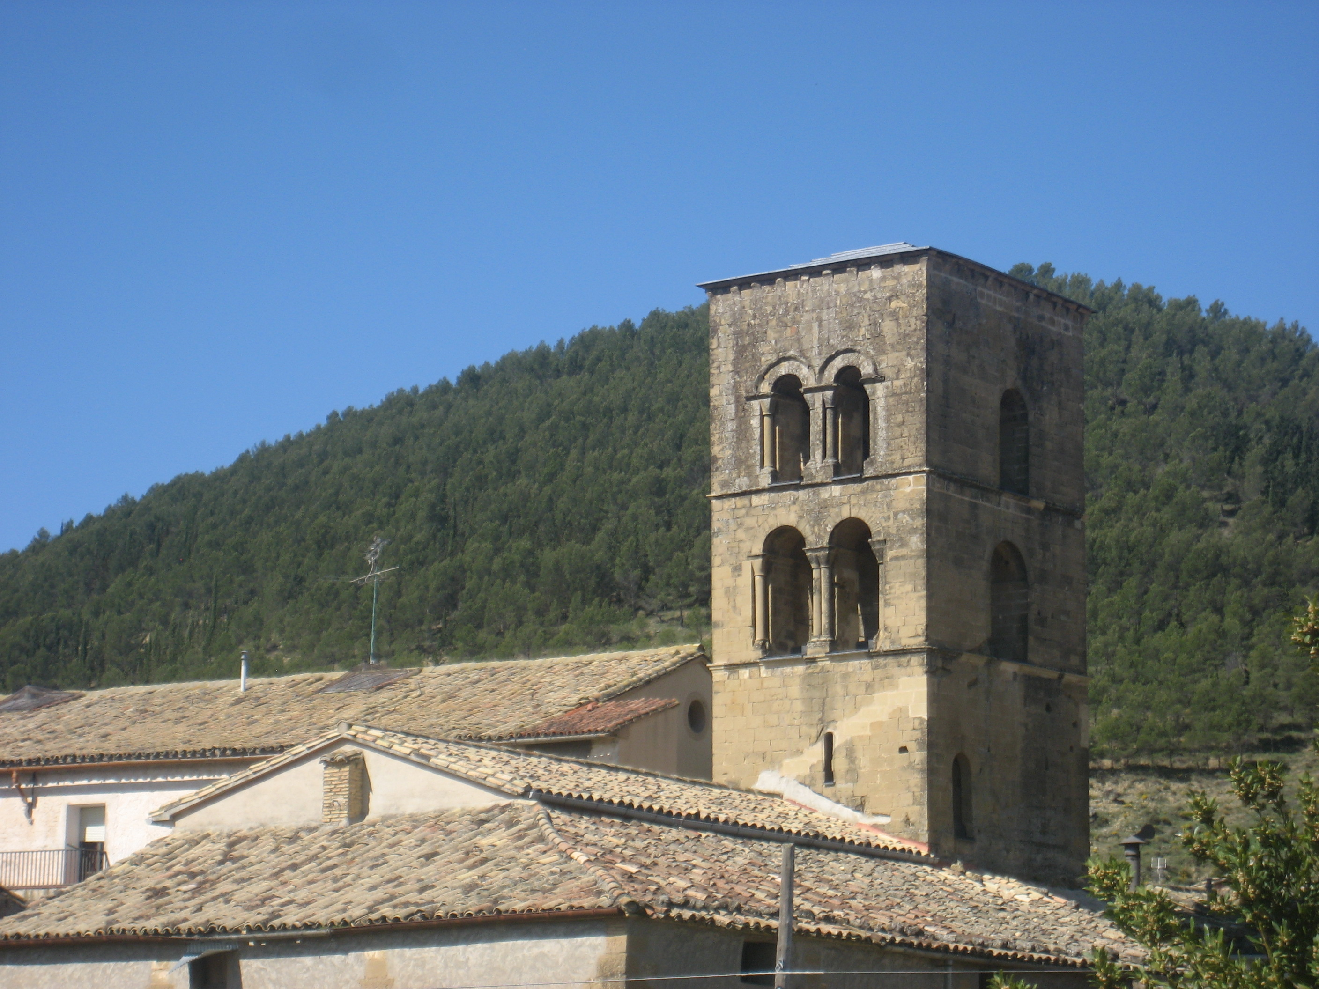 | 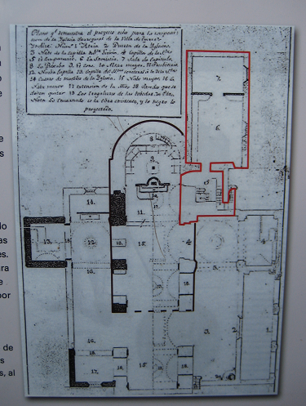

Desde ahí caben varias alternativas. La más rápida, y la mejor para los que quieran ir en coche, es por la carretera de Murillo en dirección a Puente la Reina de Jaca, donde se enlazaría directamente con el Camino Aragonés que viene de Somport. Otra posibilidad, solo apta para ir andando, sería tomar la carretera de Murillo y girar antes de salir de Ayerbe por el camino que va hacía la fuente de los Tres Caños, que tiene un puente que cruza el arroyo y sigue de frente hacía Linas de Marcuello. Desde ahí sube directamente con fuerte pendiente hasta el Castillo de Marcuello, donde se enlazaría con el trazado histórico del Camino Catalán. En principio descartamos ambas alternativas porque consideramos preferible conectar lo antes posible con el trazado histórico y sobre todo porque creemos que ambas tienen menos gracia.

El camino que proponemos se inicia saliendo por la calle del final de la plaza baja y rodeando la torre de San Pedro sin perderla de vista, lo que sirve como homenaje a esta antigua construcción medieval y a su correspondiente Monasterio. Con ello pasamos por lo que sería la antigua huerta del Monasterio, hoy repartida entre los habitantes de la Villa y dividida en pequeños huertos provistos de un eficaz sistema de acequias que proporcionan abundante agua para regar, la mayoría de los cuales siguen siendo primorosamente trabajados.

Por tanto, tras entrar en esa calle, giramos en la primera ocasión a la derecha en donde hay una torre pintada de blanco para distribución eléctrica y un bonito lavadero, aunque mal atendido en su limpieza. Ahí empieza un bonito camino que seguimos, sin mas preocupación que la de disfrutar de la contemplación de estos huertos y sus infraestructuras de regadío, hasta una bajada, en la que podremos contemplar los restos de un acueducto, por la que nos adentramos algo en la ladera del barranco de San Julián o de la Fontaneta. Tras esa pequeña bajada seguimos por un sendero a media ladera que nos devuelve, tras una subida con dos alternativas, al camino horizontal que enlaza con el que viene de la piscina municipal.

También se podría haber llegado hasta aquí saliendo desde el centro de la plaza baja por la calle de la residencia de mayores y girando por el polideportivo. Aunque alguien pudiera preferir esta opción, se recomienda la anterior, por ser menos conocida, pues esta otra, al ser la ruta habitual a la piscina está más que trillada, además de que la primera es más bonita y más adecuada para empezar en la torre medieval.

Desde aquí se sigue hasta barranco de San Julián o de la Fontaneta, también llamado río Seco, por un camino espléndidamente arbolado en el que se contempla a la izquierda el vergel del barranco y a la derecha el canal que aporta agua a los huertos. Sin apartarse de este camino, que es totalmente horizontal, se llega hasta el antiguo depósito de agua, hecho para atender los regadíos y cuyas obras de entrada y salida de agua todavía se pueden observar, aunque hoy está bypaseado mediante un canalillo de hormigón y reconvertido en campo de futbol para aficionados.

En esta zona hay bancos donde se puede hacer una pequeña parada para escuchar a los ruiseñores, abubillas y currucas cabecinegras a la sombra de los pinos, chopos y acacias, algunos de los cuales están rodeados de hiedra, antes de iniciar el descenso para cruzar el barranco. Hay dos bajadas, que forman parte del complejo recreativo de la Fontaneta, con escalones de tierra por los que con algo de cuidado se puede bajar hasta el río, pasando por delante de la emblemática fuente. El paso del río tiene unos escalones hechos con maderos que llegan hasta el cauce, donde dos grandes piedras y otras algo mas pequeñas y movedizas permiten, salvo a los más miedosos, dar dos o tres pasitos y situarse sin mojarse en la orilla opuesta.

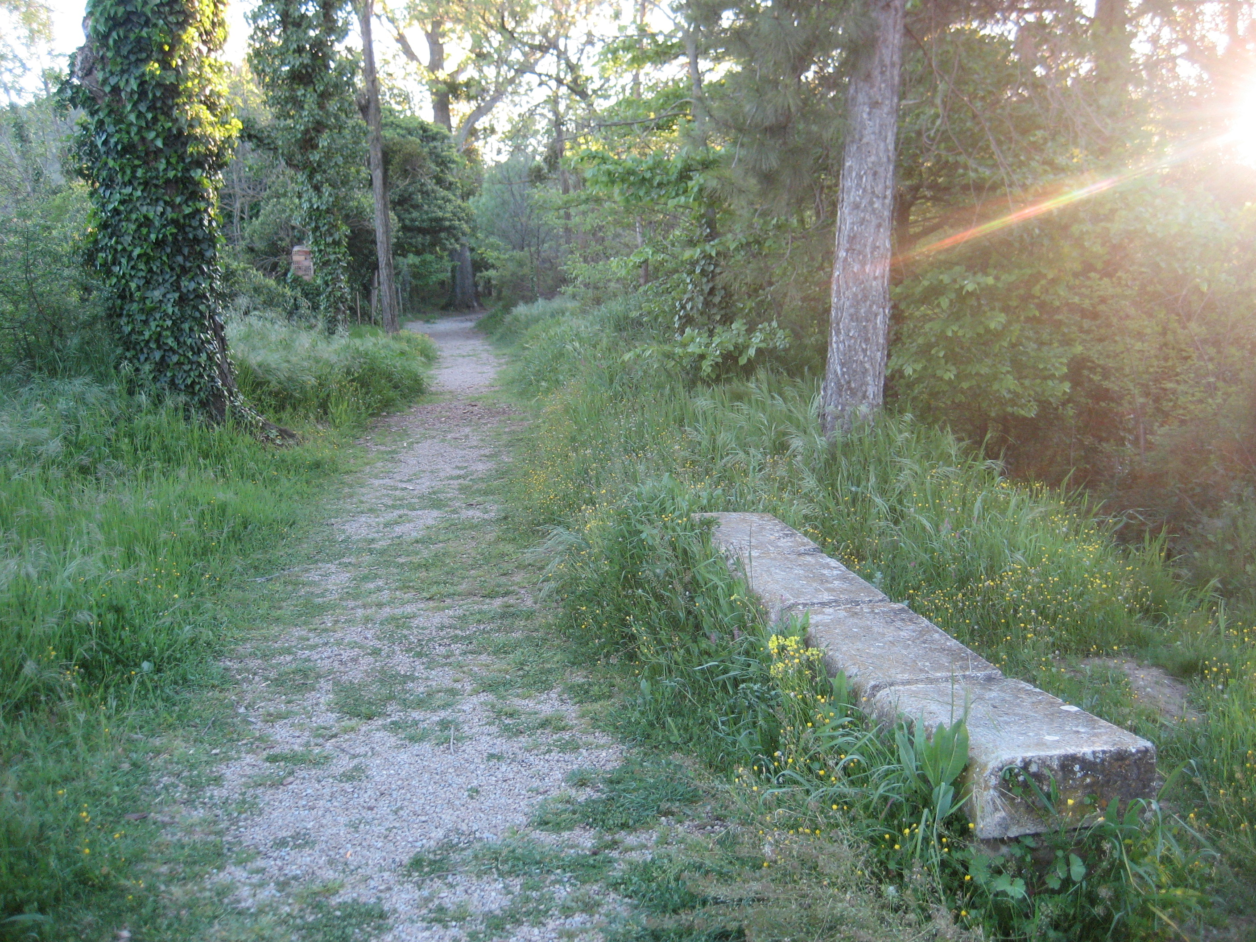 | 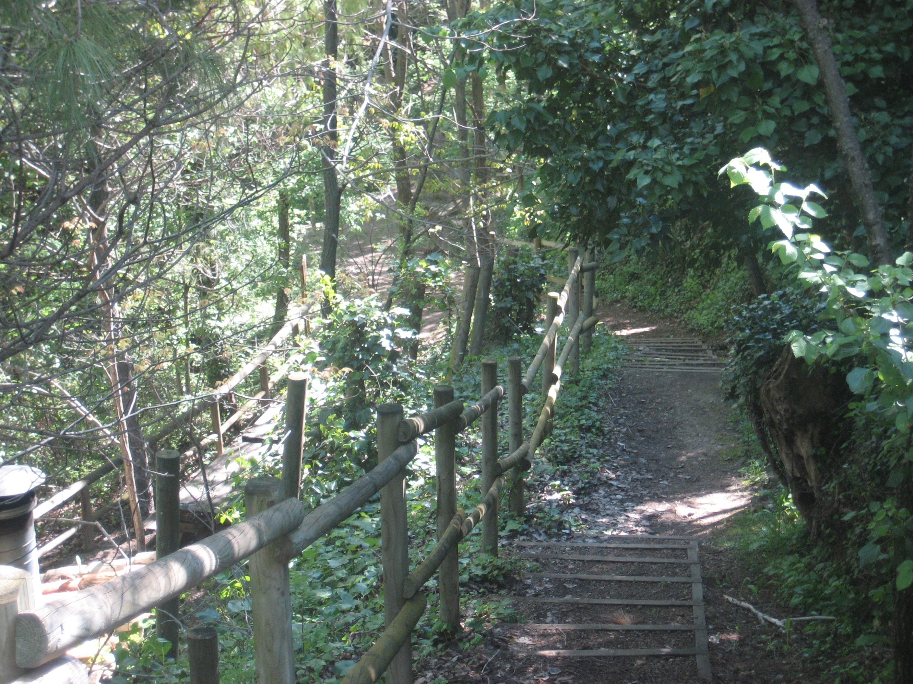 | 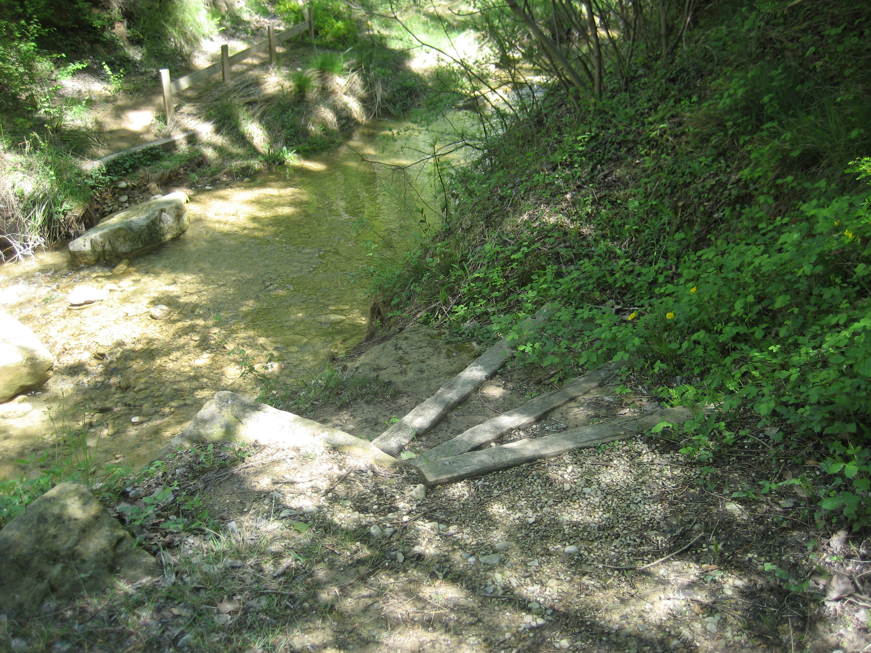

Pasado el cauce del río, todavía podemos seguir disfrutando del refrescante entorno. También hay bancos donde, si la bajada y el paso sobre el agua han sido estresantes, podremos reponernos bajo unos pinos y chopos antes de subir por un camino de tierra que conduce hacía unos campos de cultivo y al puente peregrino al que subimos directamente, con lo que podemos considerar que hemos salido de Ayerbe.

TRAMO AYERBE - SARSAMARCUELLO

Este puente, construido recientemente, concretamente en los felices años del despiporre, por el Administrador de Infraestructuras Ferroviarias (ADIF) permite a los peregrinos cruzar cómodamente la peligrosa vía férrea, pues comunica directamente el barranco de San Julián con una extensa llanura cultivada. Aunque ni el uno ni la otra son transitables por vehículos de más de dos ruedas, el puente está perfectamente asfaltado, tiene su calzada señalizada por impolutas líneas blancas con anchura suficiente para que se crucen sin molestarse dos coches, si es que alguna vez pudieran llegar hasta allí, biondas metálicas nuevas y pretiles de hormigón a ambos lados para prevenir posibles salidas de la calzada e incluso una alta protección con tela metálica para proteger a los trenes, que de vez en cuando pasan por debajo, de posibles objetos arrojadizos que pudieran ser lanzados desde el puente. Su altura sin embargo es muy de agradecer para los que inician la peregrinación, pues permite la contemplación del amplio panorama de campos verdes, de pequeños cerros y de las sierras que tenemos por delante.

Puede ser útil también para reflexionar, contemplando la vía y hasta algún tren si una posible coincidencia nos lo regalara, sobre lo que debió de suponer la llegada del ferrocarril a Ayerbe, desde el día de su Real aparición, en julio de 1891 con el mismísimo Alfonso XIII asomado a la ventanilla, hasta los años 70 del siglo XX en que como si se le pincharan las ruedas al paso de los pirineos dejó de atravesarlos debido al hundimiento de uno de sus puentes en el país vecino. Para saber más de su historia se puede consultar el siguiente enlace http://www.crefco.org/Articulo007.htm en el que también se puede ver como va la posible recuperación de su traza hasta Pau. De todos modos, entre Canfranc y Zaragoza sigue funcionando y esperamos que nos traiga de vuelta a casa esta tarde tras nuestro periplo a pié. Así que continuamos andando.

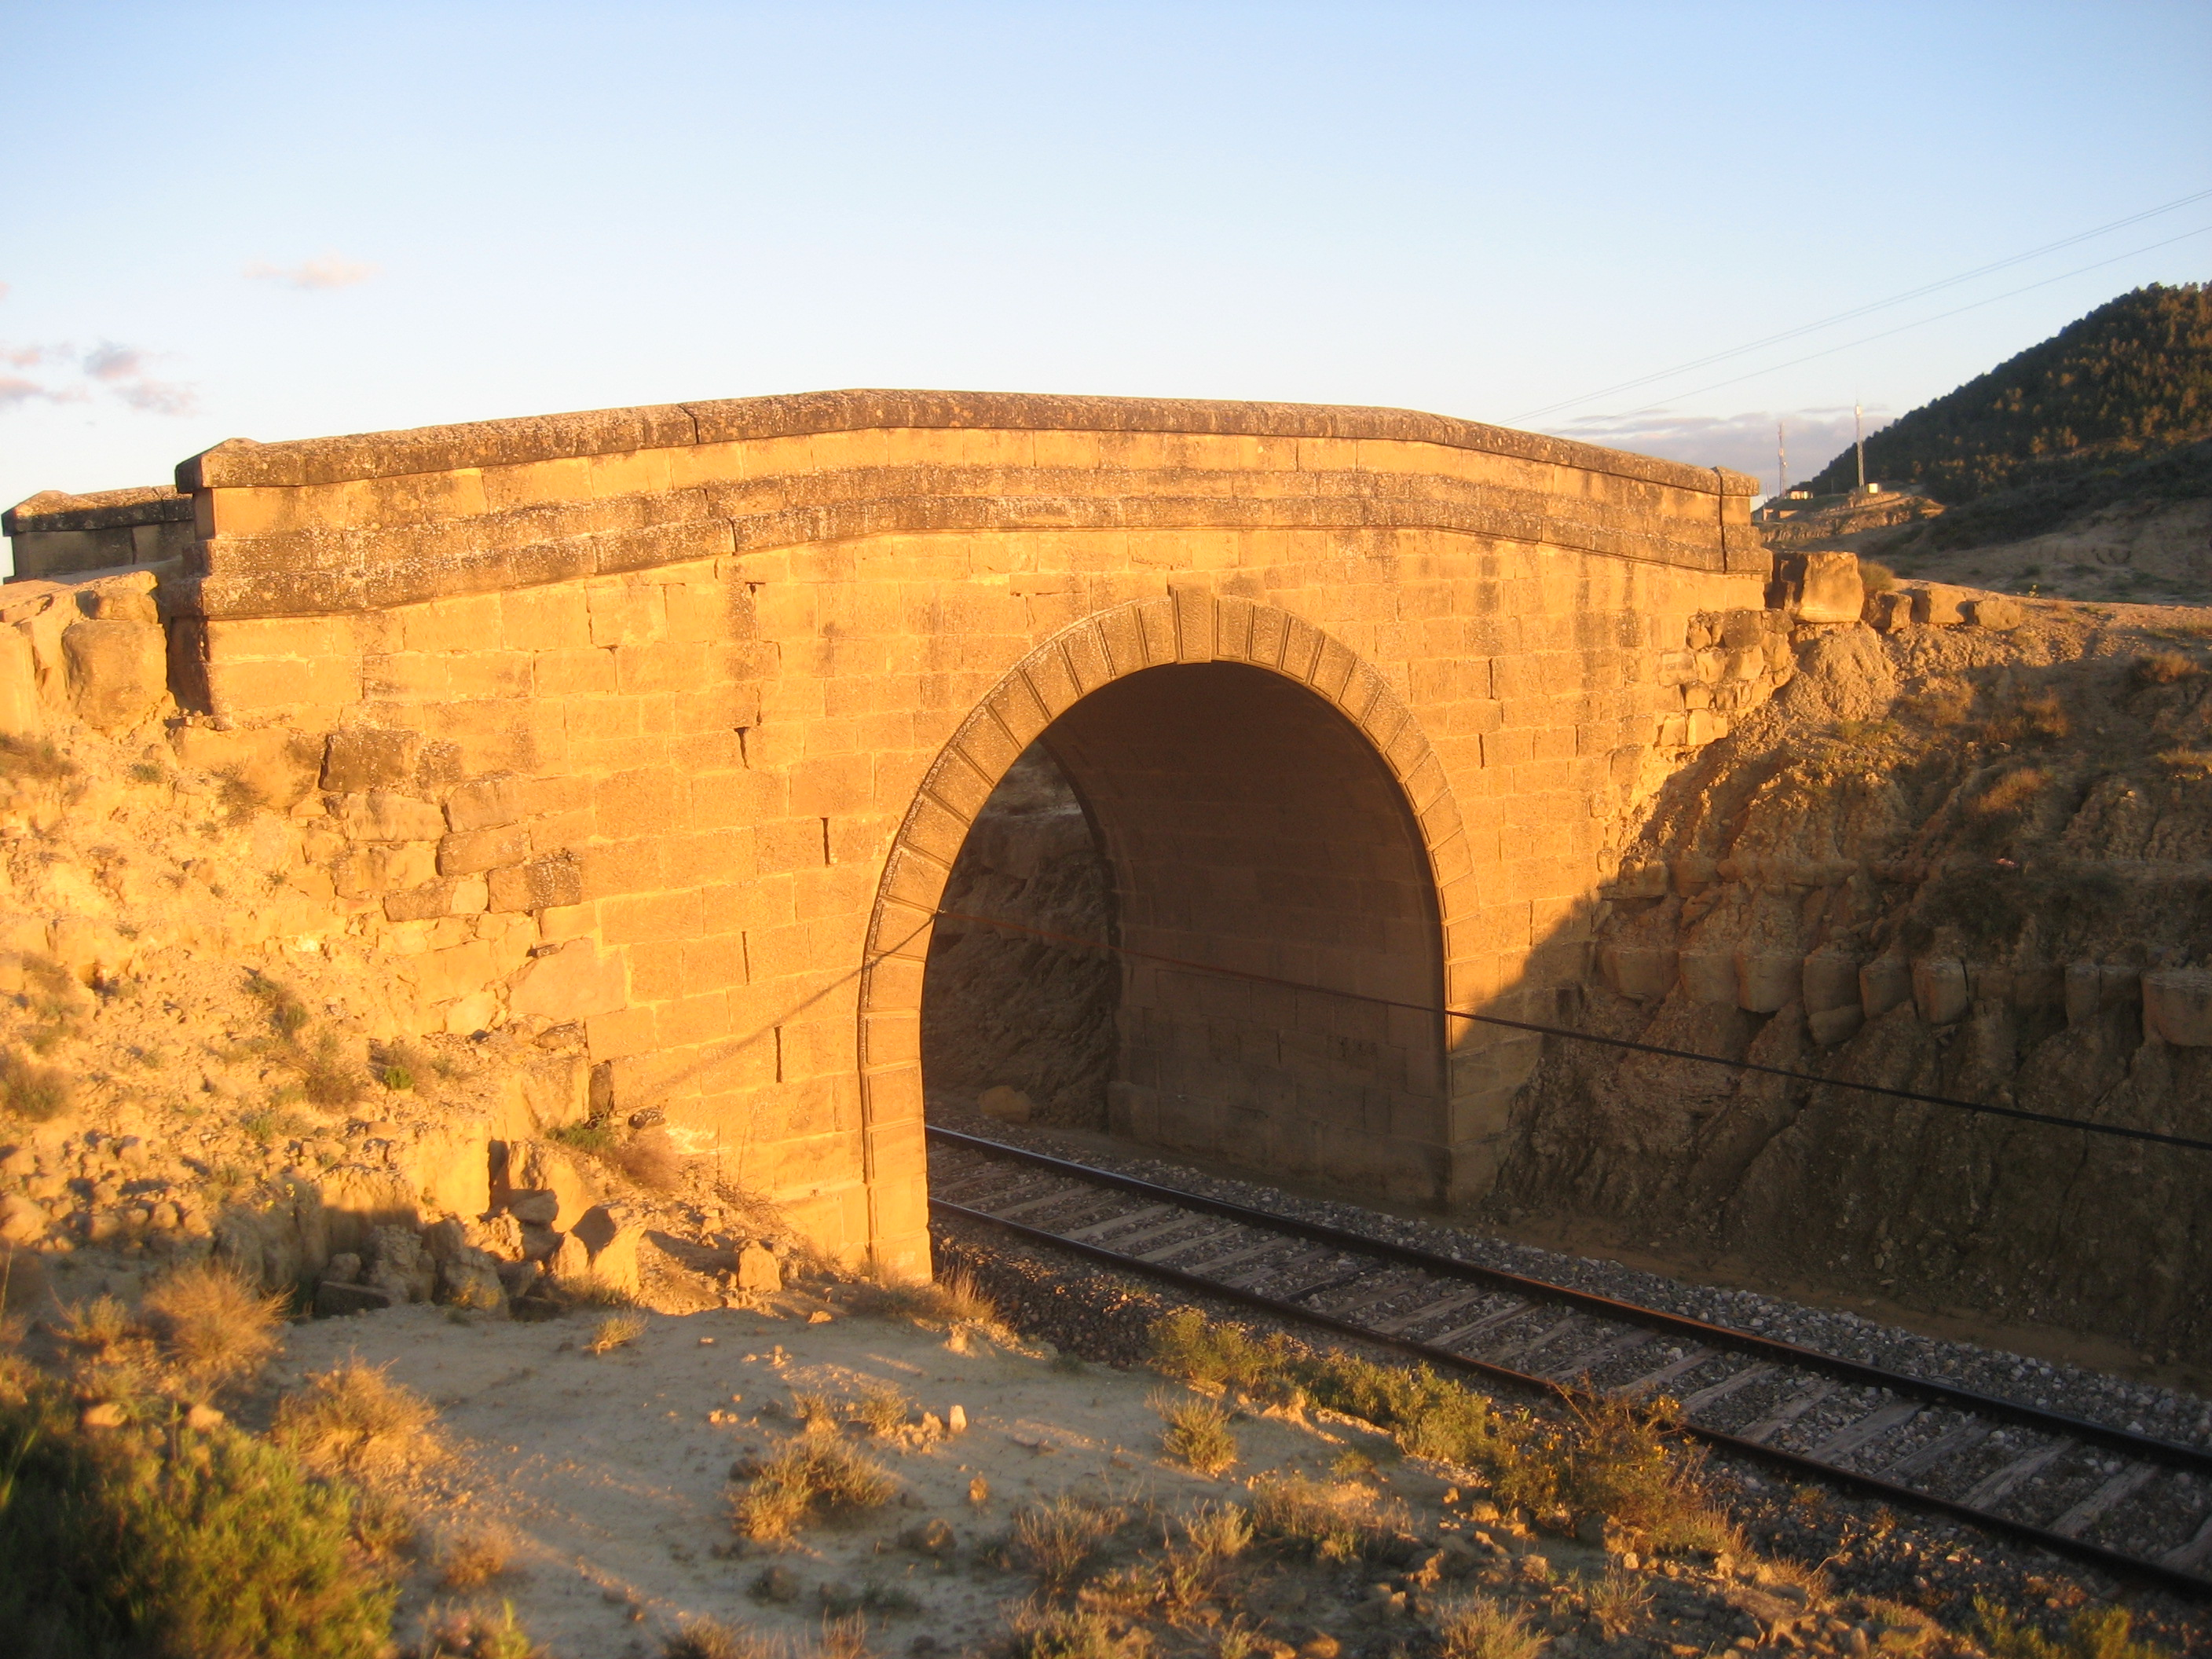 | 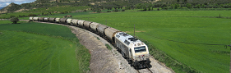 | 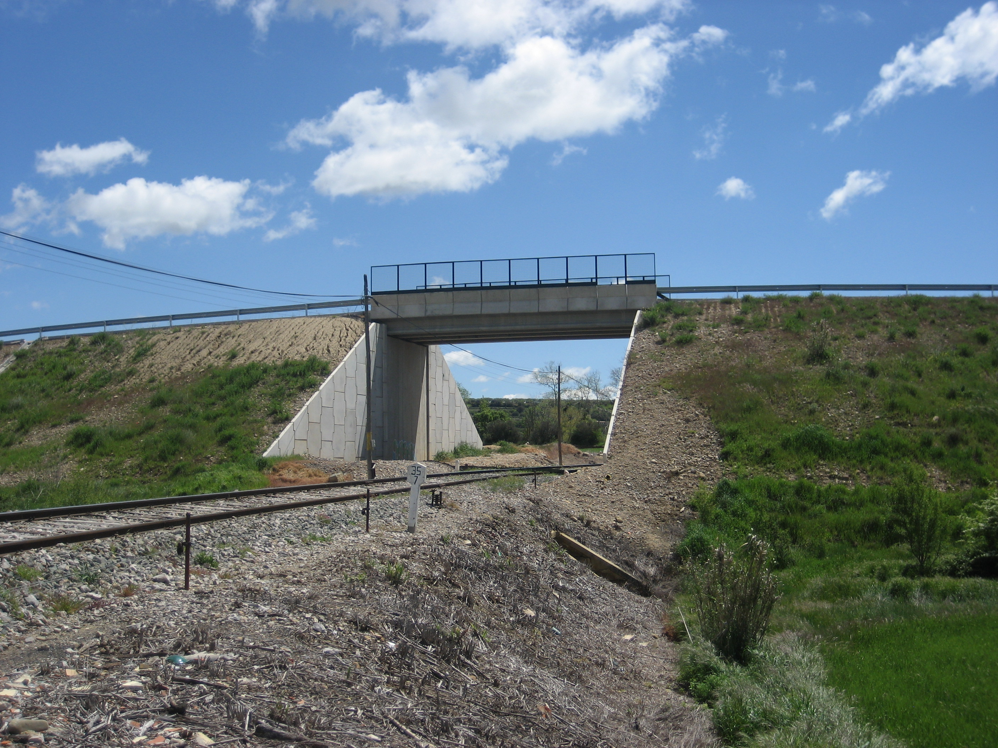

Bajamos por el asfalto del puente y llegamos a un camino de tierra, perfecto para nuestros fines, aunque enseguida nos encontramos con la primera bifurcación. Si seguimos en línea recta podríamos llegar a nuestro primer hito, que es Sarsamarcuello, aunque habríamos de atravesar un cerro inhóspito, por lo que optaremos por girar a la derecha y bordear dicho cerro, con lo que tomamos el denominado Camino Viejo de Sarsamarcuello, que no presenta mas problemas que algún posible charquito, si hubiera llovido en los días anteriores.

Al ir bordeando el cerro van apareciendo nuevas vistas de la sierra y de nuestro itinerario y también contemplamos lo que vamos dejando atrás. Nos vamos alejando de Ayerbe, aunque seguimos viendo el cerro de San Miguel con su ermita y los restos de su fortaleza, que pronto dejaremos de ver. Escudriñando al frente en la sierra podemos ver al fondo el destacado pico redondeado del Gratal y algo más cerca, mimetizado con el paisaje, el Castillo de Loarre y en seguida también aparecerá, tras el cerro de la izquierda, el pueblo de Sarsamarcuello, al que nos dirigimos.

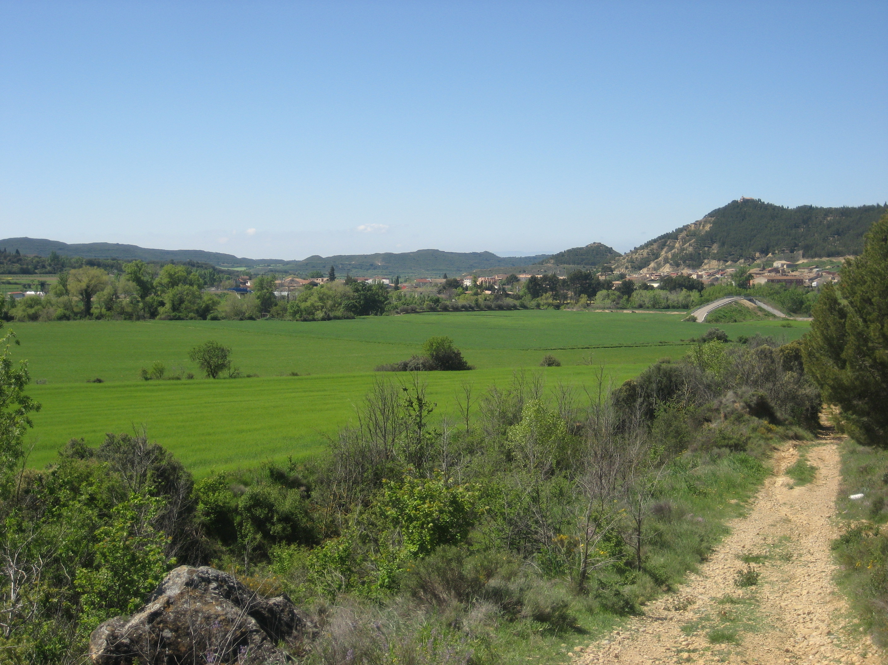 | 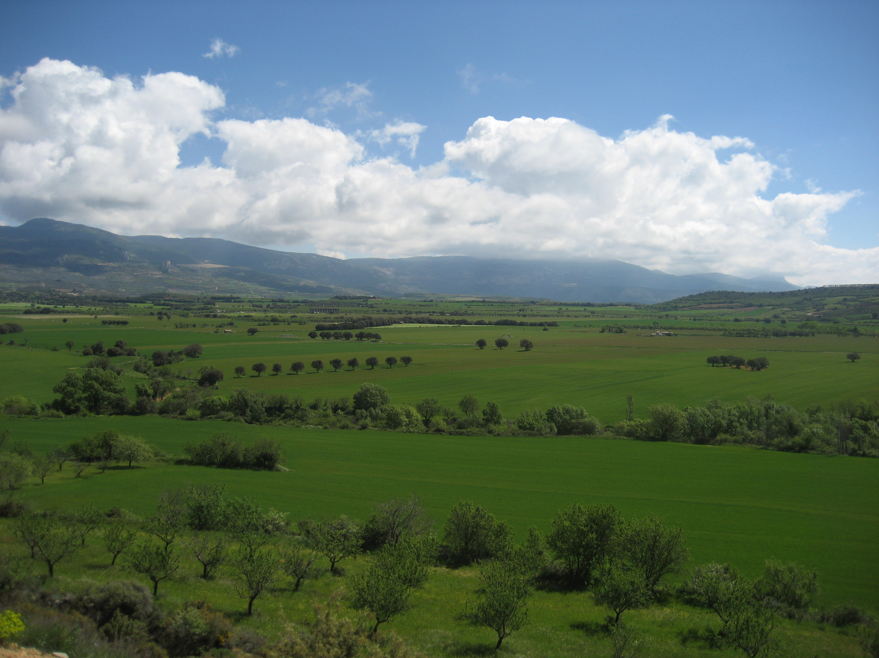

Tras el cambio de milenio y a lo largo de casi todo el siglo XI, mientras el Camino de Santiago por tierra, entrando por Roncesvalles o Somport y pasando por Logroño, Burgos y León, se iba consolidando gracias al crecimiento económico que experimentaba el centro de Europa, al mantenimiento del dominio del reino de León en todo el norte del río Duero y a la política de apoyo a los peregrinos del reino de Pamplona, la amplia llanura, que hoy vemos enfrente de nosotros totalmente pacífica y productiva, permaneció como frontera y campo de batalla entre dos civilizaciones.

En el primer tercio de ese siglo, durante el reinado de Sancho III el Mayor de Navarra, los cristianos ocuparon la sierra que tenemos por delante y empezaron a fortificarla, construyendo los castillos de Loarre, que ya vemos al frente, y de Marcuello, que enseguida veremos en nuestro itinerario. Ambos vigilaban de cerca las tierras planas y fértiles en las que estamos, entonces en poder de los musulmanes, pues eran el límite superior de la denominada Marca Superior del Califato de Córdoba hasta el año 1018 en que la taifa de Zaragoza se declaró independiente y siguió manteniéndolas como pudo. Para su defensa, también a principios del siglo XI, se construyó la fortaleza árabe cuyos restos vemos en el hoy llamado cerro de San Miguel que hemos dejado atrás, y anteriormente la de Bolea, que veremos mucho después a lo lejos. A la muerte de Sancho III, ocurrida en 1034, el territorio de su reino comprendía el reino de Pamplona, los condados de Castilla, Aragón, Sobrarbe y Ribagorza y la zona de la sierra de Loarre, Agüero y Uncastillo recién ocupada y fortificada, por lo que la frontera con el reino de la taifa de Zaragoza quedaba justo delante de donde ahora estamos nosotros, tal como refleja el siguiente mapa.

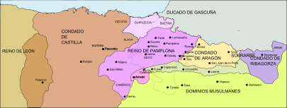 | 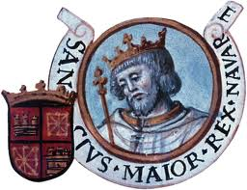

A Ramiro I, tras la muerte de su padre Sancho III de Navarra, le fue adjudicado el condado de Aragón. Cuando pudo, se independizó del reino de Pamplona y al morir su hermano Gonzalo absorbió los condados de Sobrarbe y Ribagorza, por lo que se le reconoce como primer Rey de Aragón. Emprendió campañas contra la taifa de Zaragoza pero no parece que consiguiera avanzar nada por esta zona, con lo que la distribución territorial quedó como indica el siguiente mapa.

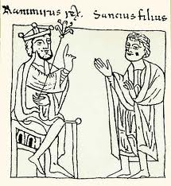 | 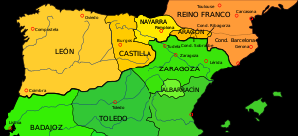

En el último tercio del siglo, su hijo y sucesor, Sancho Ramirez, que a la muerte de su primo Sancho que reinaba en Pamplona incorporó ese reino a sus dominios, reforzó los dos castillos cristianos citados, construyó el de Montearagón y logró conquistar la fortaleza de Ayerbe alrededor de 1083, con lo que la zona por la que nos movemos quedó integrada en el reino de Aragón. Aunque intentó conquistar también las fortalezas de Bolea y de Huesca, las tuvo que dejar para su sucesor, pues falleció 1094 en el asedio a esta última, dejando la frontera solo un poco mas al sur de la que aparece en el mapa anterior, aunque integrados los territorios de Aragón y Navarra al norte de ella.

Seguimos por el camino contemplando la llanura con sus campos cultivados y viñas, almendros y olivos y tratando de ver las aves que revolotean en la zona, entre las que están el avión raquero, el abejaruco y el milano negro.

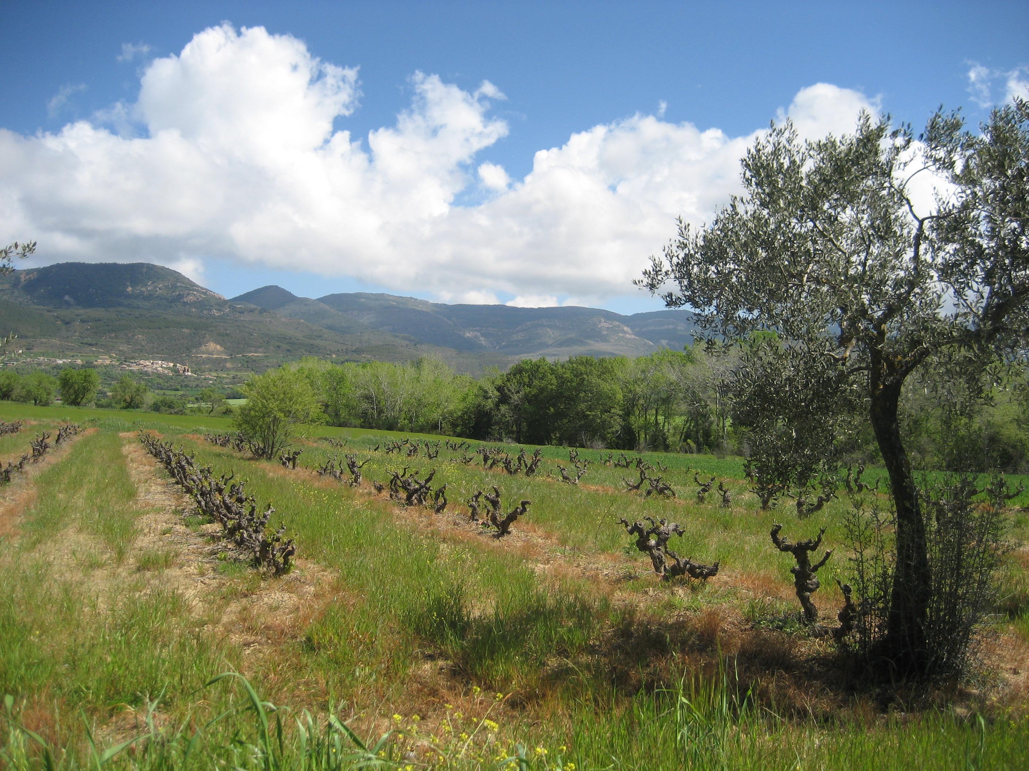 | 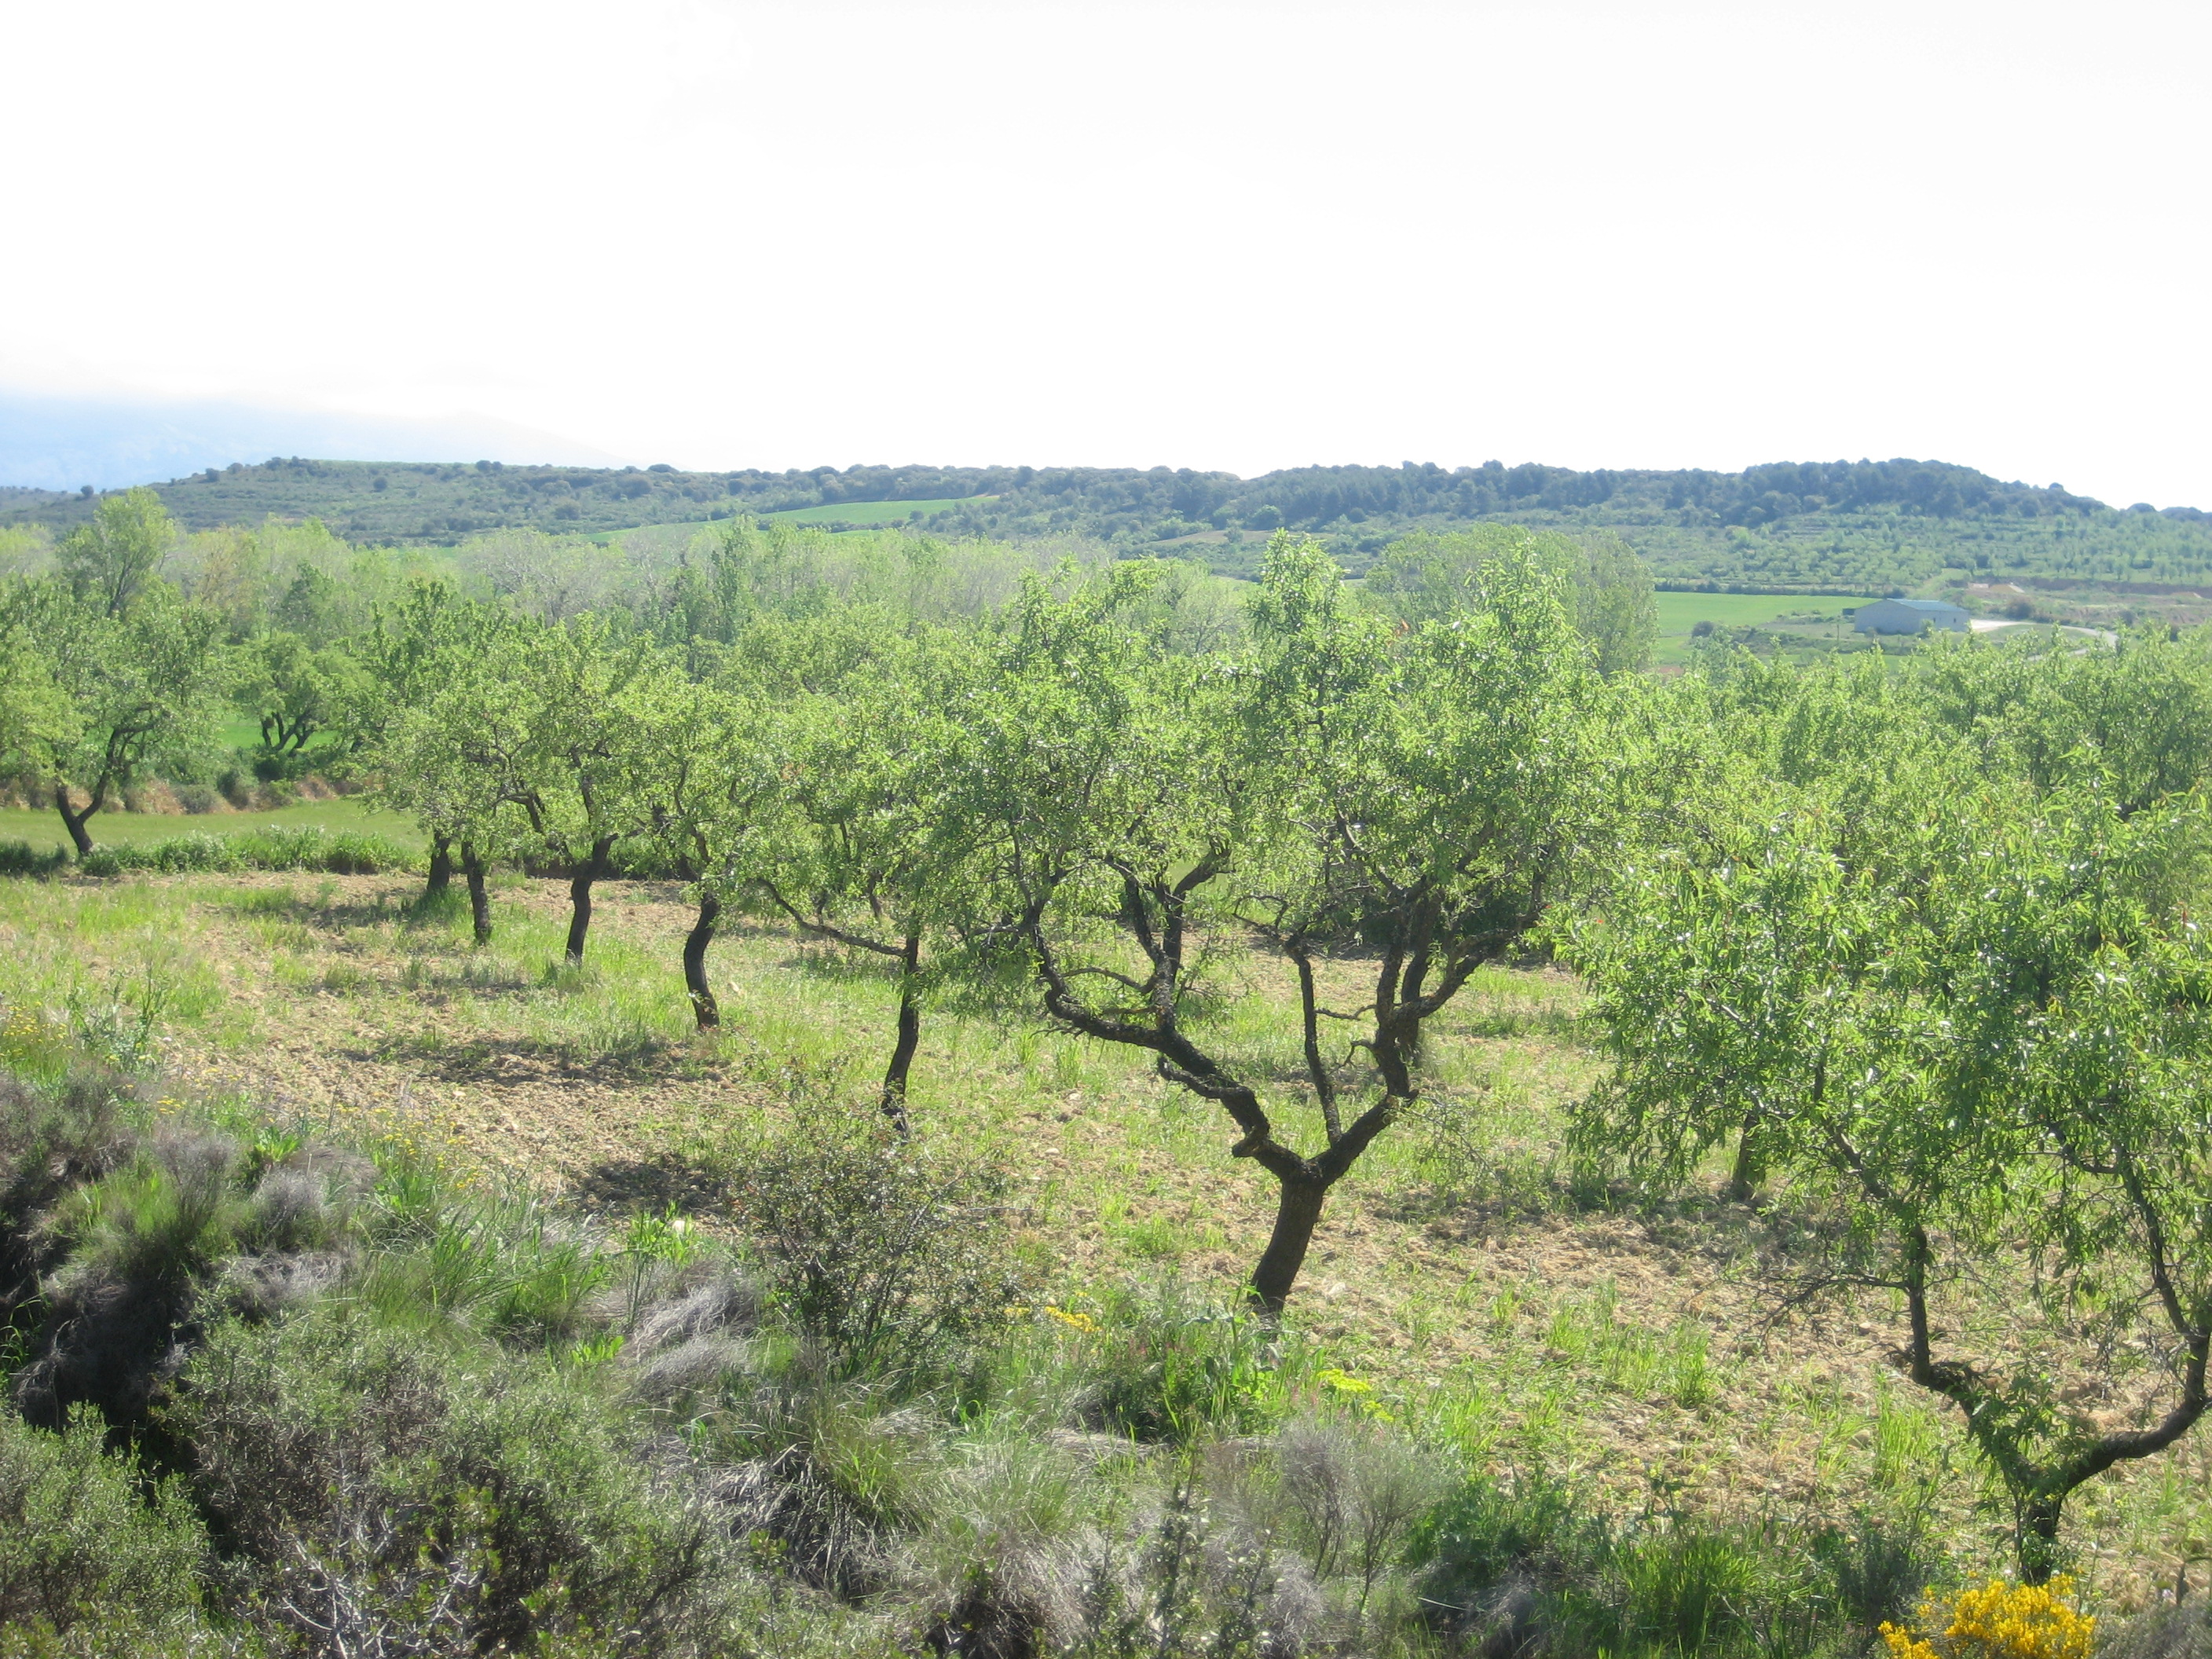 | 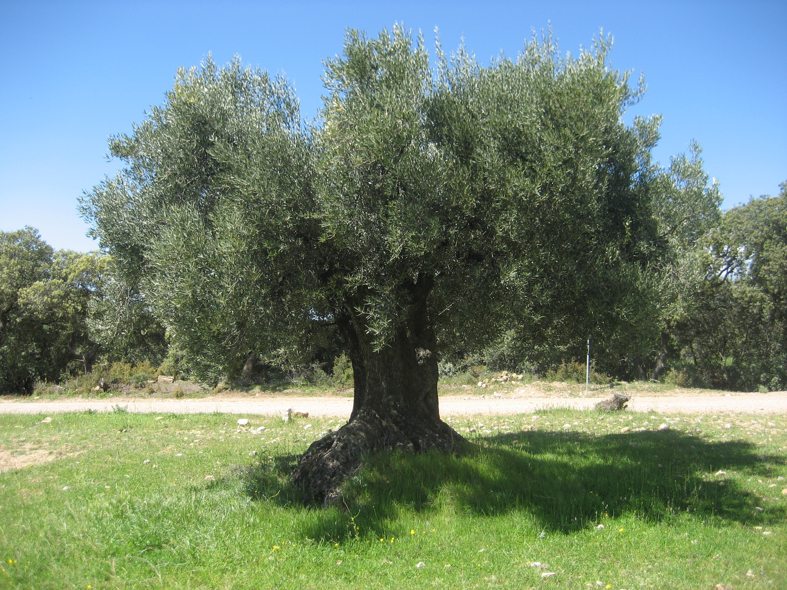

Después de uno o dos kilómetros de marcha el camino se convierte en una calzada recién construida, con pasos sobre los barrancos y una base de zahorra compactada aunque todavía sin asfaltar. Al pasar una de sus curvas veremos en lo alto la mitad de una torre y las ruinas de una iglesia, que es lo único que queda del Castillo de Marcuello. Siguiendo sin mas la calzada, y ya viendo siempre al frente el pueblo de Sarsamarcuello y la media torre del castillo en lo alto, llegamos hasta el cruce con la carretera asfaltada que va a Linas de Marcuello, que cruzamos con cuidado para iniciar una tremebunda subida por un camino con gravilla que empieza al lado de un magnífico olivar y que desemboca directamente en las edificaciones de Sarsamarcuello.

Al entrar en el pueblo encontramos unas indicaciones hacia la izquierda para el castillo de Marcuello y el mirador de los buitres que no debemos seguir. Podemos seguir casi en línea recta por una calle que lleva directamente a la salida, tras pasar una fuente y un lavadero, o bajar por la calle que está a la derecha de la anterior hacia la plaza y hacer un pequeño descanso mientras visitamos el pueblo, que fue fundado, junto con el de Linas, en el siglo XV cuando los habitantes del castillo se sintieron libres de enemigos y decidieron asentarse más cerca de las tierras cultivables.

ENLACE CON EL CAMINO CATALAN POR HUESCA y SAN JUAN DE LA PEÑA

Si nos animamos a pasear por Sarsamarcuello podemos ver su destartalada Plaza Mayor, su Iglesia, su bar, que está muy a trasmano y donde teóricamente solo admiten socios, y el albergue de peregrinos, que nos indica que estamos en una de las rutas históricas importantes del Camino de Santiago que venía desde Cataluña.

Eran muchos los caminos que en la Edad Media iban a Santiago. Los principales eran los ya mencionados que venían de todos los territorios cristianos de Europa, entrando por Roncesvalles y por Somport principalmente, y posibilitaban el contacto permanente entre esa Europa cristiana y el norte de la Península, la cual tras la conquista militar se iba repoblando, recristianizando y hasta podemos decir que europeizando, gracias principalmente a la intensa labor de los monjes de Cluny y después de los del Cister, por lo que su influencia social, económica y cultural fue de gran importancia. Su decadencia se inició con las grandes crisis europeas del siglo XIV.

Además de este, denominado Camino Francés cuyas rutas vemos en la siguiente página en el plano de la izquierda, había otros caminos, que podemos ver en el plano de la derecha, por donde los mozárabes, cristianos que habitaban tierras dominadas por los musulmanes, podrían peregrinar a Santiago. Una vez conquistados estos territorios, unos antes y otros mas tarde, estos caminos se consolidaron a partir del siglo XV para convertirse en caminos de peregrinación netamente religiosa hasta finales del siglo XVIII, en que empezó su paulatina decadencia con las guerras del siglo XIX, con la competencia de los nuevos santuarios de peregrinación de carácter principalmente mariano como los de Lourdes y Fátima y con la laicización de la sociedad. Sin embargo, en el último cuarto del siglo XX se inició un espectacular proceso de recuperación del Camino de Santiago, cuyo hito más significativo se produjo en el Año Santo Compostelano de 1993, que sigue en aumento año tras año, sin que la actual crisis económica haya frenado el constante crecimiento del número de peregrinos. Ello está contribuyendo al interés por conocer todos los caminos a Santiago y por mejorar sus itinerarios.

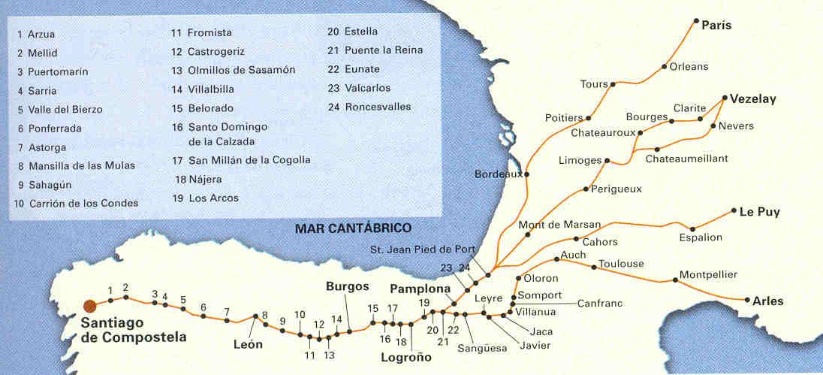 | 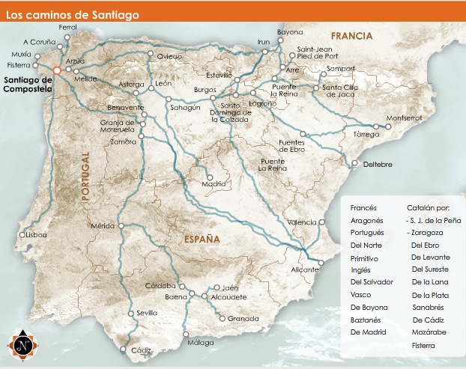

Hay constancia de que el primer peregrino ilustre que llegó desde Cataluña a Santiago de Compostela fue Cesari, fundador y primer Abad del monasterio de Santa Cecilia de Montserrat, en el año 959, por lo que tradicionalmente se ha considerado que los caminos catalanes arrancan de ese Monasterio. Aunque no sabemos que itinerario utilizaría el Abad Cesari, hoy se considera que desde Montserrat se podía ir a Santiago por dos caminos, uno que subía por el Ebro pasando Zaragoza hasta Logroño, donde entroncaba con el Camino Francés y el otro, lógicamente algo más antiguo, con el que los que venimos de Ayerbe enlazamos en Sarsamarcuello, que venía también desde Montserrat, Lérida, Huesca, Bolea y Loarre. Desde aquí seguía con el tramo que recorreremos hoy hasta Santa María y La Peña y que podemos seguir en otros días por San Juan de la Peña hasta Santa Cilia, donde entronca con el Camino Aragonés. Sobre la historia y el itinerario del Camino Catalán por Huesca se puede ver mucho más en el siguiente enlace: http://www.gronze.com/camino-de-santiago/camino-catalan-huesca-jaca.htm

Los que hoy se denominan caminos catalanes a Santiago curiosamente siguen los itinerarios de sendas vías romanas. Una enlazaba la capital de la provincia, Tarraco (Tarragona), con Caesaraugusta (Zaragoza) y seguía por Calagurris (Calahorra) hasta lo que hoy es Logroño por el curso del Ebro, que entonces incluso era navegable hasta allí. Esta vía pudo ser la que utilizó el Apóstol Santiago cuando vino desde Roma para evangelizar Hispania, sin que podamos saber si en su vida llegó solo hasta Caesaraugusta o mucho más lejos, hasta donde unos años mas tarde dos de sus discípulos llevarían sus restos en barco desde Jerusalén. La otra partía también de Tarraco e iba por Ilerda (Lerida) hasta Osca (Huesca), para enlazar, no sabemos exactamente por donde, con la denominada vía Caesaraugusta-Beneharno, que subía desde Caesaraugusta por el Galicum (Gállego), cuyo nombre deriva precisamente de ser la ruta hacia las Galias. Luego pasaba la sierra que atravesaremos hoy y se bifurcaba en dos ramales, uno que seguiría el valle de Hecho y el otro hacía Iaca (Jaca) para atravesar los pirineos hacia Olorón y Pau por el Summus Portus (Somport). Es posible que a la altura de Gurrea se separara del Galicum para subir por Osca y allí se uniera con la vía que venía de Ilerda y siguieran conjuntamente por Bolea, por los actuales Loarre y Sarsamarcuello, y por el tramo que vamos a recorrer hoy, lo que explicaría el posterior trazado del Camino de Santiago por este itinerario.

TRAMO SARSAMARCUELLO – ERMITA DE SAN MIGUEL

En la parte alta del pueblo, al lado del lavadero y de una zona de descanso podemos ver un panel que nos ilustra sobre la ruta que vamos a acometer. En ese punto enlaza el camino que viene de Loarre y también aquí podremos empezar a ver las flechas amarillas y las señales con la concha de Santiago que nos servirán de guía no solo en todo lo que queda de la etapa de hoy, sino, si continuamos otros días, durante el resto del trayecto.

Abordamos, con esa ayuda, una empinada subida que complementada con un camino pedregoso y en mal estado nos hará pasar un tramo algo fatigoso. Luego cruzamos una pista moderna, que a pesar de su mejor firme y menor pendiente, de momento, despreciamos. Siguiendo las señales nos acabaremos encontrando en una subida por el cauce de una rambla que en sus últimos metros ha quedado tapada por el talud de la nueva pista. Finalmente cogeremos esta pista pues el viejo camino desaparece bajo ella. En ella la pendiente se suaviza lo que nos permite empezar a disfrutar de las vistas hacia arriba y hacia abajo.

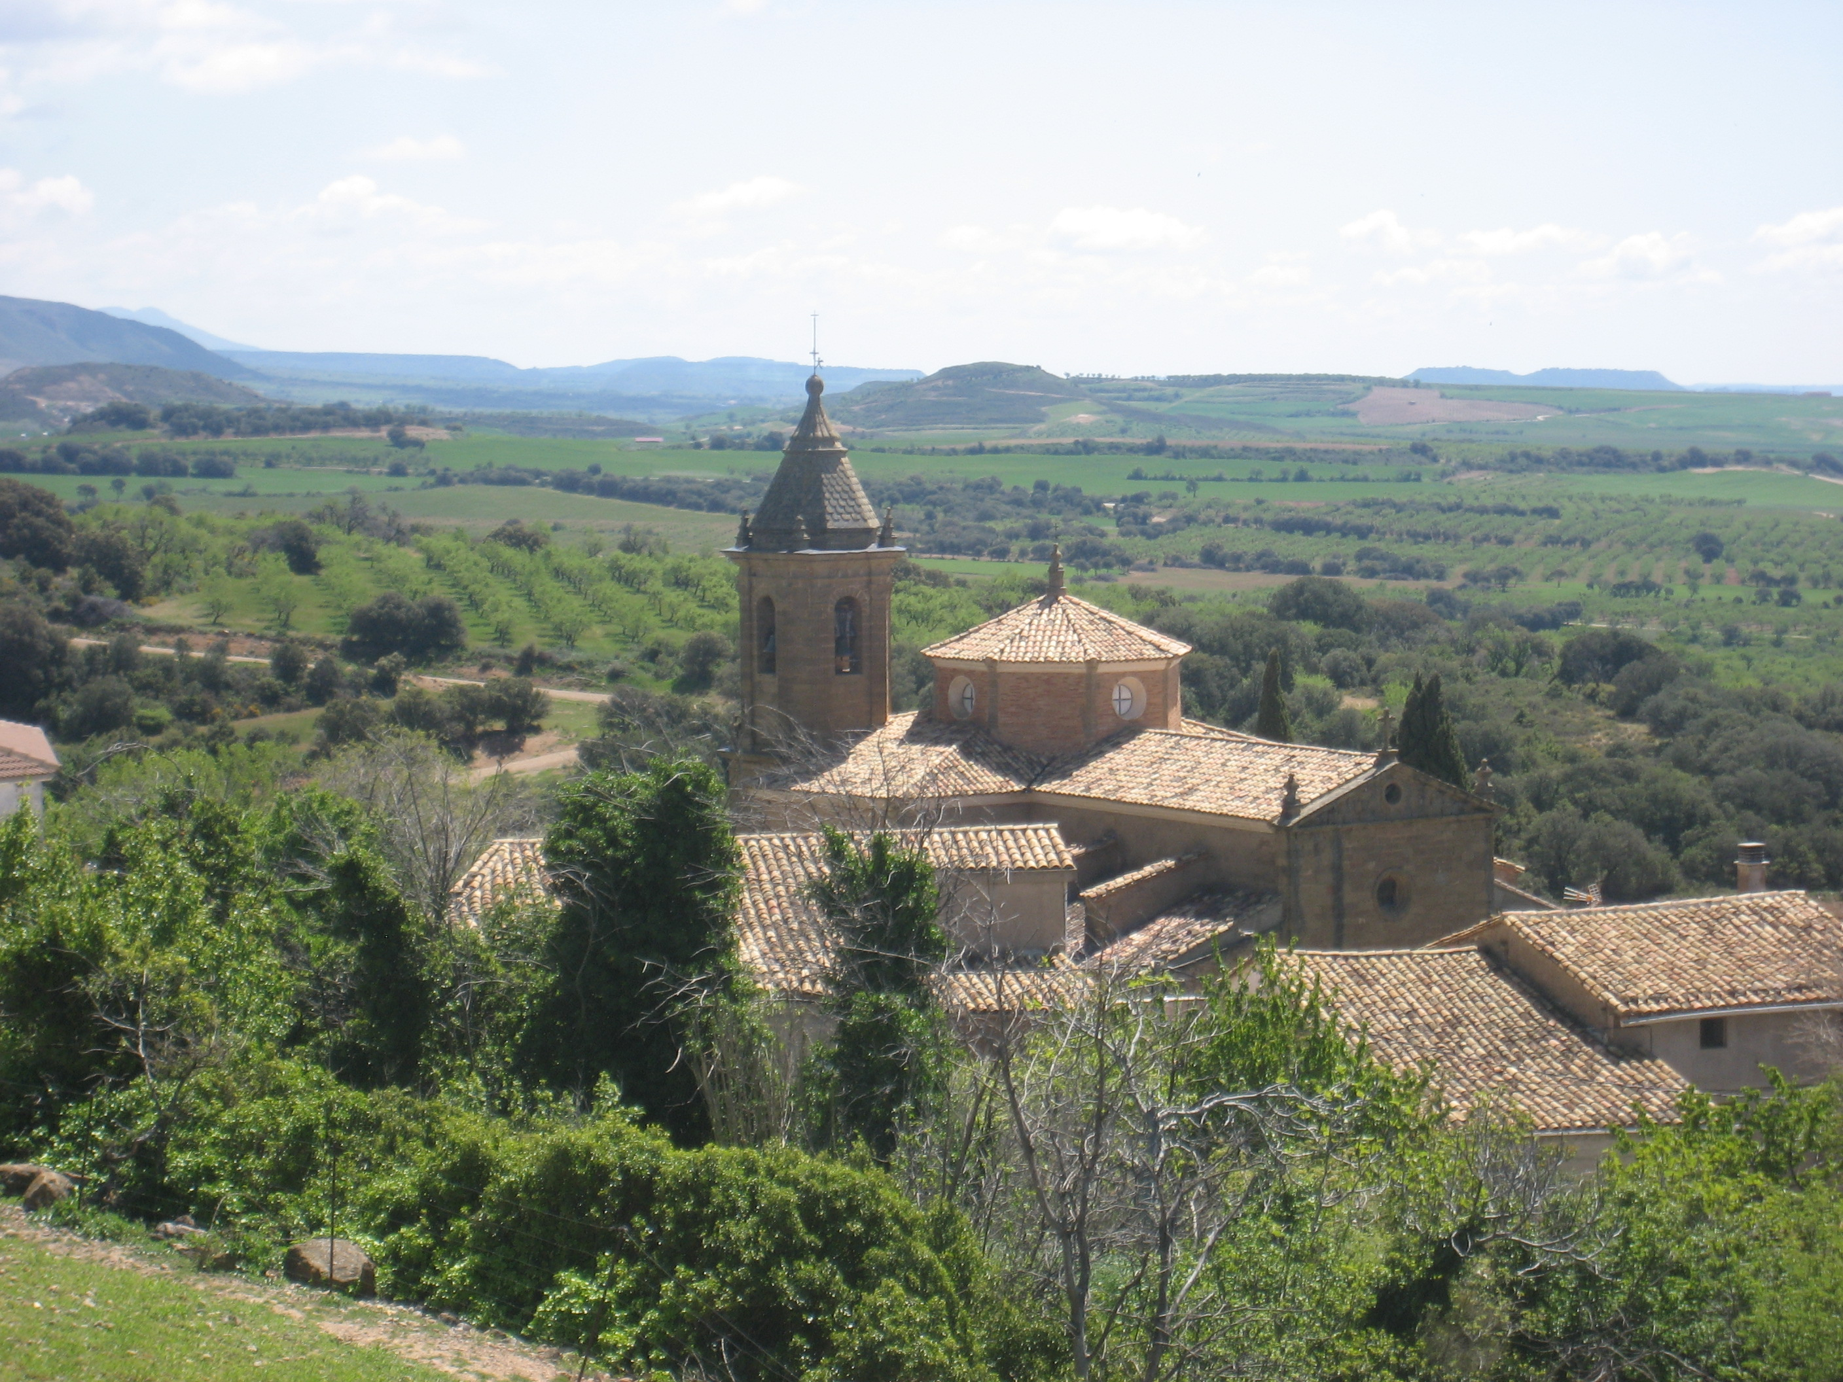 | 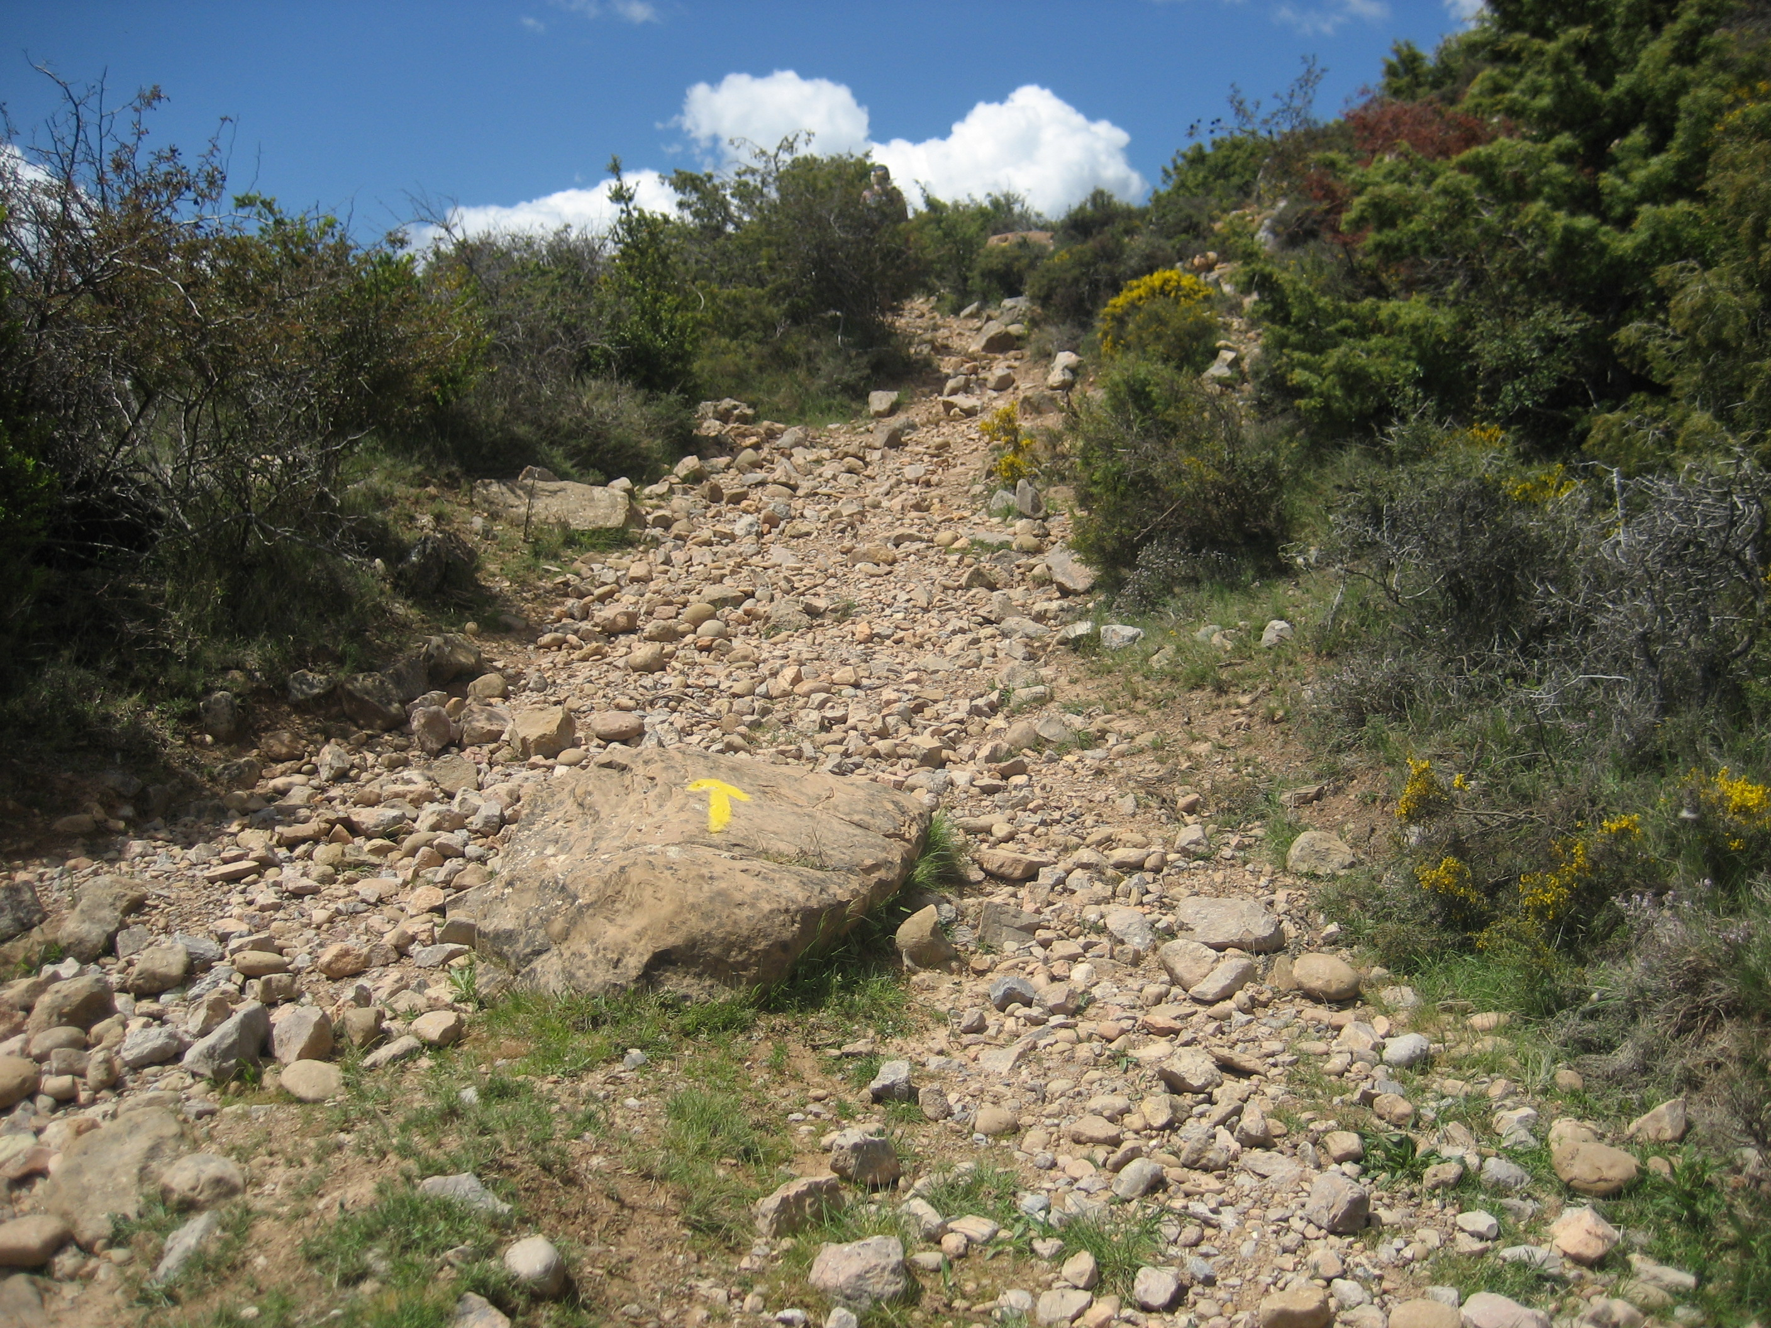 | 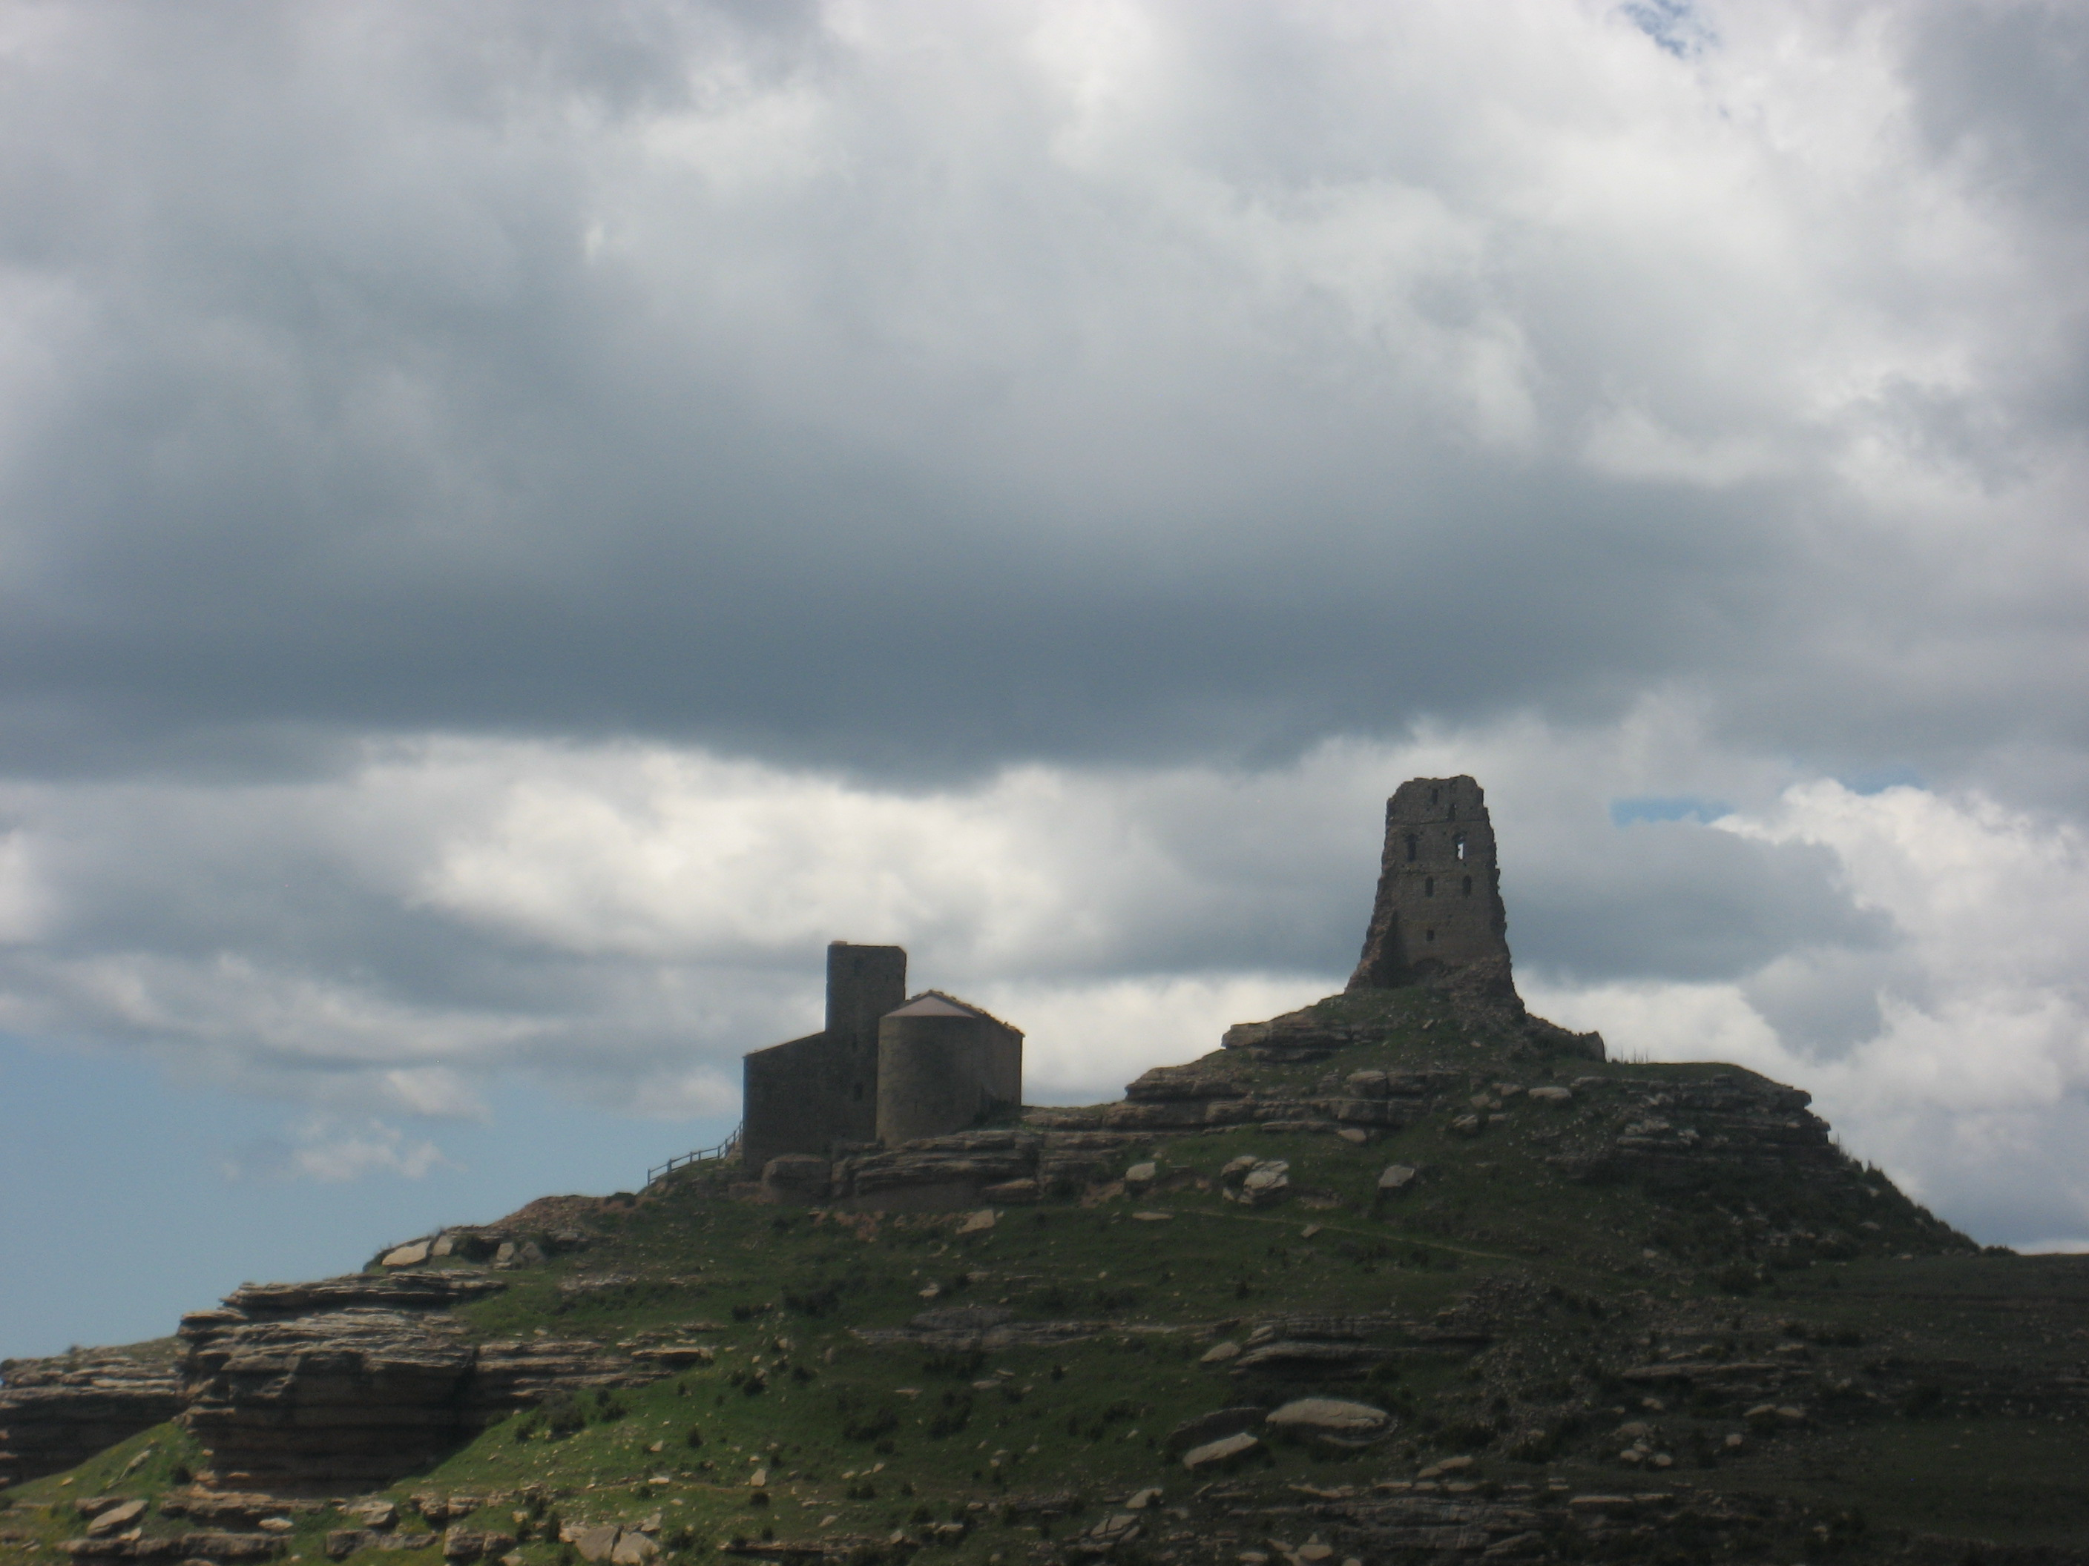

Hacia arriba vemos los restos del la Torre del Homenaje del Castillo de Marcuelo que presiden todo el paisaje, como en los tiempos de Doña Berta presidían su Reino, pues dicen que desde allí lo gobernaba. Esta noble dama de nacida al parecer en Italia fue la segunda esposa del Rey Pedro I, que continuó las batallas de su padre Sancho Ramírez y consiguió conquistar Huesca en 1096 y Bolea, que finalmente conseguimos ver desde aquí a lo lejos enfrentado con el castillo de Loarre, unos años después, concretamente en 1101.

Por ese matrimonio celebrado en 1097, Doña Berta fue reina consorte de Aragón aunque solo 7 años, hasta el 1104, en que tras fallecer sin hijos de Pedro I, heredó el trono su hermano Alfonso I el Batallador. Este, bien para respetar el deseo de su difunto hermano o simplemente para poder gobernar y batallar con mas libertad, cedió a su cuñada Doña Berta los territorios recién conquistados que constituían el legendario Reino de los Mallos, cuando esta debía de tener del orden de 22 o 23 años, estimación que podemos hacer si tenemos en cuenta la edad en que se casaban las damas en esta época y el poco tiempo que duró su matrimonio. No se sabe a ciencia cierta cuanto tiempo estuvo reinando encaramada a esta torre y tampoco está claro si su reinado acabó con su muerte o tras su huida a otro país harta de tanto buitre como ya había en esa época por la zona. Lo cierto es que después de su reinado, el supuesto reino descendió de categoría y paralelamente la capital del territorio descendió de cota, pasando a situarse el burgo de Ayerbe, recién creado por Alfonso I y dotado de fuero de realengo. Este privilegio posibilitó su espectacular florecimiento a lo largo del siglo XII, reflejo del cual es la torre de San Pedro de donde hemos partido esta mañana.

Como inciso se puede añadir que Alfonso I que, gracias a lo heredado de sus antecesores, a sus conquistas y a su matrimonio con la Reina Urraca, llegó a gobernar temporalmente en León, Castilla, Toledo, Navarra y Aragón, no se limitó en su afán de regalar reinos a este episodio del que tanto se habla, pues tras su muerte en 1134 los nobles aragoneses y navarros tuvieron que anular su testamento y llegar a sendos acuerdos para elegir nuevos reyes de cada una de estos dos territorios, pues si se hubiera repartido todo lo que en él dispuso, ambos reinos hubieran dejado de existir entonces. Por este acuerdo de los nobles, el reino de Aragón pasó a Ramiro II el Monge, hermano de Alfonso I, que había sido Abad de San Pedro el Viejo de Huesca y entonces era Obispo de Roda de Isábena. En los tres años en los que ejerció expeditivamente sus funciones tuvo tiempo para acabar de forma sonada con la disidencia interna, casarse para tener un descendiente, que resultó ser Doña Petronila, concertar el matrimonio de su hija cuando esta tenía un año de edad con el Conde de Barcelona Ramón Berenguer IV y encomendar a este el gobierno de su reino, para luego seguir dedicando su vida a la Iglesia. Con ello Aragón, que en tiempos de Alfonso I pretendía unificar bajo su mando todos los reinos cristianos de la península, quedó definitivamente separado de Navarra y unido solo a Cataluña. Los reinos de León y Castilla también los perdió Alfonso I a la muerte de Urraca, pues pasaron al hijo del primer matrimonio de esta, nacido en Galicia, Alfonso VII. La vida de la Reina Urraca, a la que su padre le asignó inicialmente el gobierno de las tierras gallegas, queda pendiente para los que se animen a seguir hasta esas tierras.

A pesar de tanta historia como hay por aquí escondida, no debemos perdernos la grandiosidad de los paisajes que se contemplan hasta llegar a la ermita de San Miguel. Allí unos paneles nos explican la historia de esa construcción románica, donde podemos hacer una parada antes de seguir nuestro camino. También podemos desde ahí apartarnos del camino hacia la izquierda para ver de cerca los restos del castillo de Marcuello y de la Iglesia que lo acompaña o desviarnos de frente aproximadamente un kilómetro para llegar hasta el mirador de los buitres, y contemplar desde este punto privilegiado las sorprendentes formaciones de conglomerados rojizos con paredes verticales y altura colosal que constituyen los mallos de Riglos, por donde vuelan quebrantahuesos, alimoches, buitres, águilas y milanos.

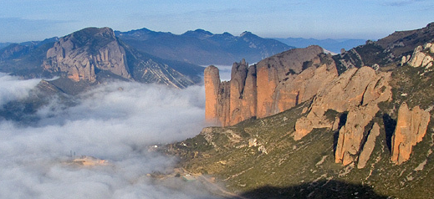

TRAMO DE SAN MIGUEL – COLLADO DE SAN ROMAN – FOZ DE ESCALETE

Con desvió, para los que vayan con mas tiempo y ganas, o bien si desvío, para los demás, nuestra ruta debe continuar desde la ermita de San Miguel hacia la derecha por el camino que va, ya casi en horizontal, al collado de San Román, en el cual también tendremos la oportunidad de contemplar mirando hacia la izquierda al ir pasando un gran barranco los llamativos mallos de Riglos, el centro de interpretación de aves de Riglos y al fondo el valle del río Gállego.

Por este barranco hay un desvío por un camino que no debemos tomar a no ser que queramos abandonar la ruta y volver a casa, pues nos lleva al pueblo de Riglos, donde también podríamos coger el tren para volver. Aquí, por tanto, debemos dejar de seguir el GR 1, que además de la señalización antigua tiene la de los nuevos Caminos Naturales que está rehabilitando y señalizando el Ministerio de Agricultura. Nuestro camino sigue el GR 95 aunque, gracias a una asociación catalana de amigos del Camino de Santiago, es más fácil seguirlo por las flechas amarillas que por su sus señales tradicionales.

Al llegar al collado de San Román también encontramos varias alternativas, que descartamos gracias a las flechas amarillas y elegimos una que baja. Aquí podemos detenernos un rato para ver la cadena montañosa casi siempre nevada de los pirineos y escuchar la cantidad de cucos y otras aves que revolotean en el entorno y que no dejaremos de oír durante toda la bajada. Al empezar a bajar, en seguida nos encontramos con otra disyuntiva, pues el camino principal es el que sigue recto, aunque nosotros debemos tomar el de la derecha, aparentemente de menor importancia y de mayor pendiente, que nos llevará a trompicones en paralelo a un barranco hacia el que nos vamos acercando poco a poco. Dada la fuerte pendiente y el nivel de deterioro del camino, es aconsejable pasar este tramo con calma para reservar las piernas para el resto de la bajada. A la vista de su lamentable estado cuesta trabajo creer que la antigua vía romana que unía Cesaraugusta con el Bearn discurriera por aquí, aunque hasta ahora no hemos podido encontrar otro trazado creíble para dicha vía. Todo el recorrido aparece señalado por la línea verde en el plano siguiente.

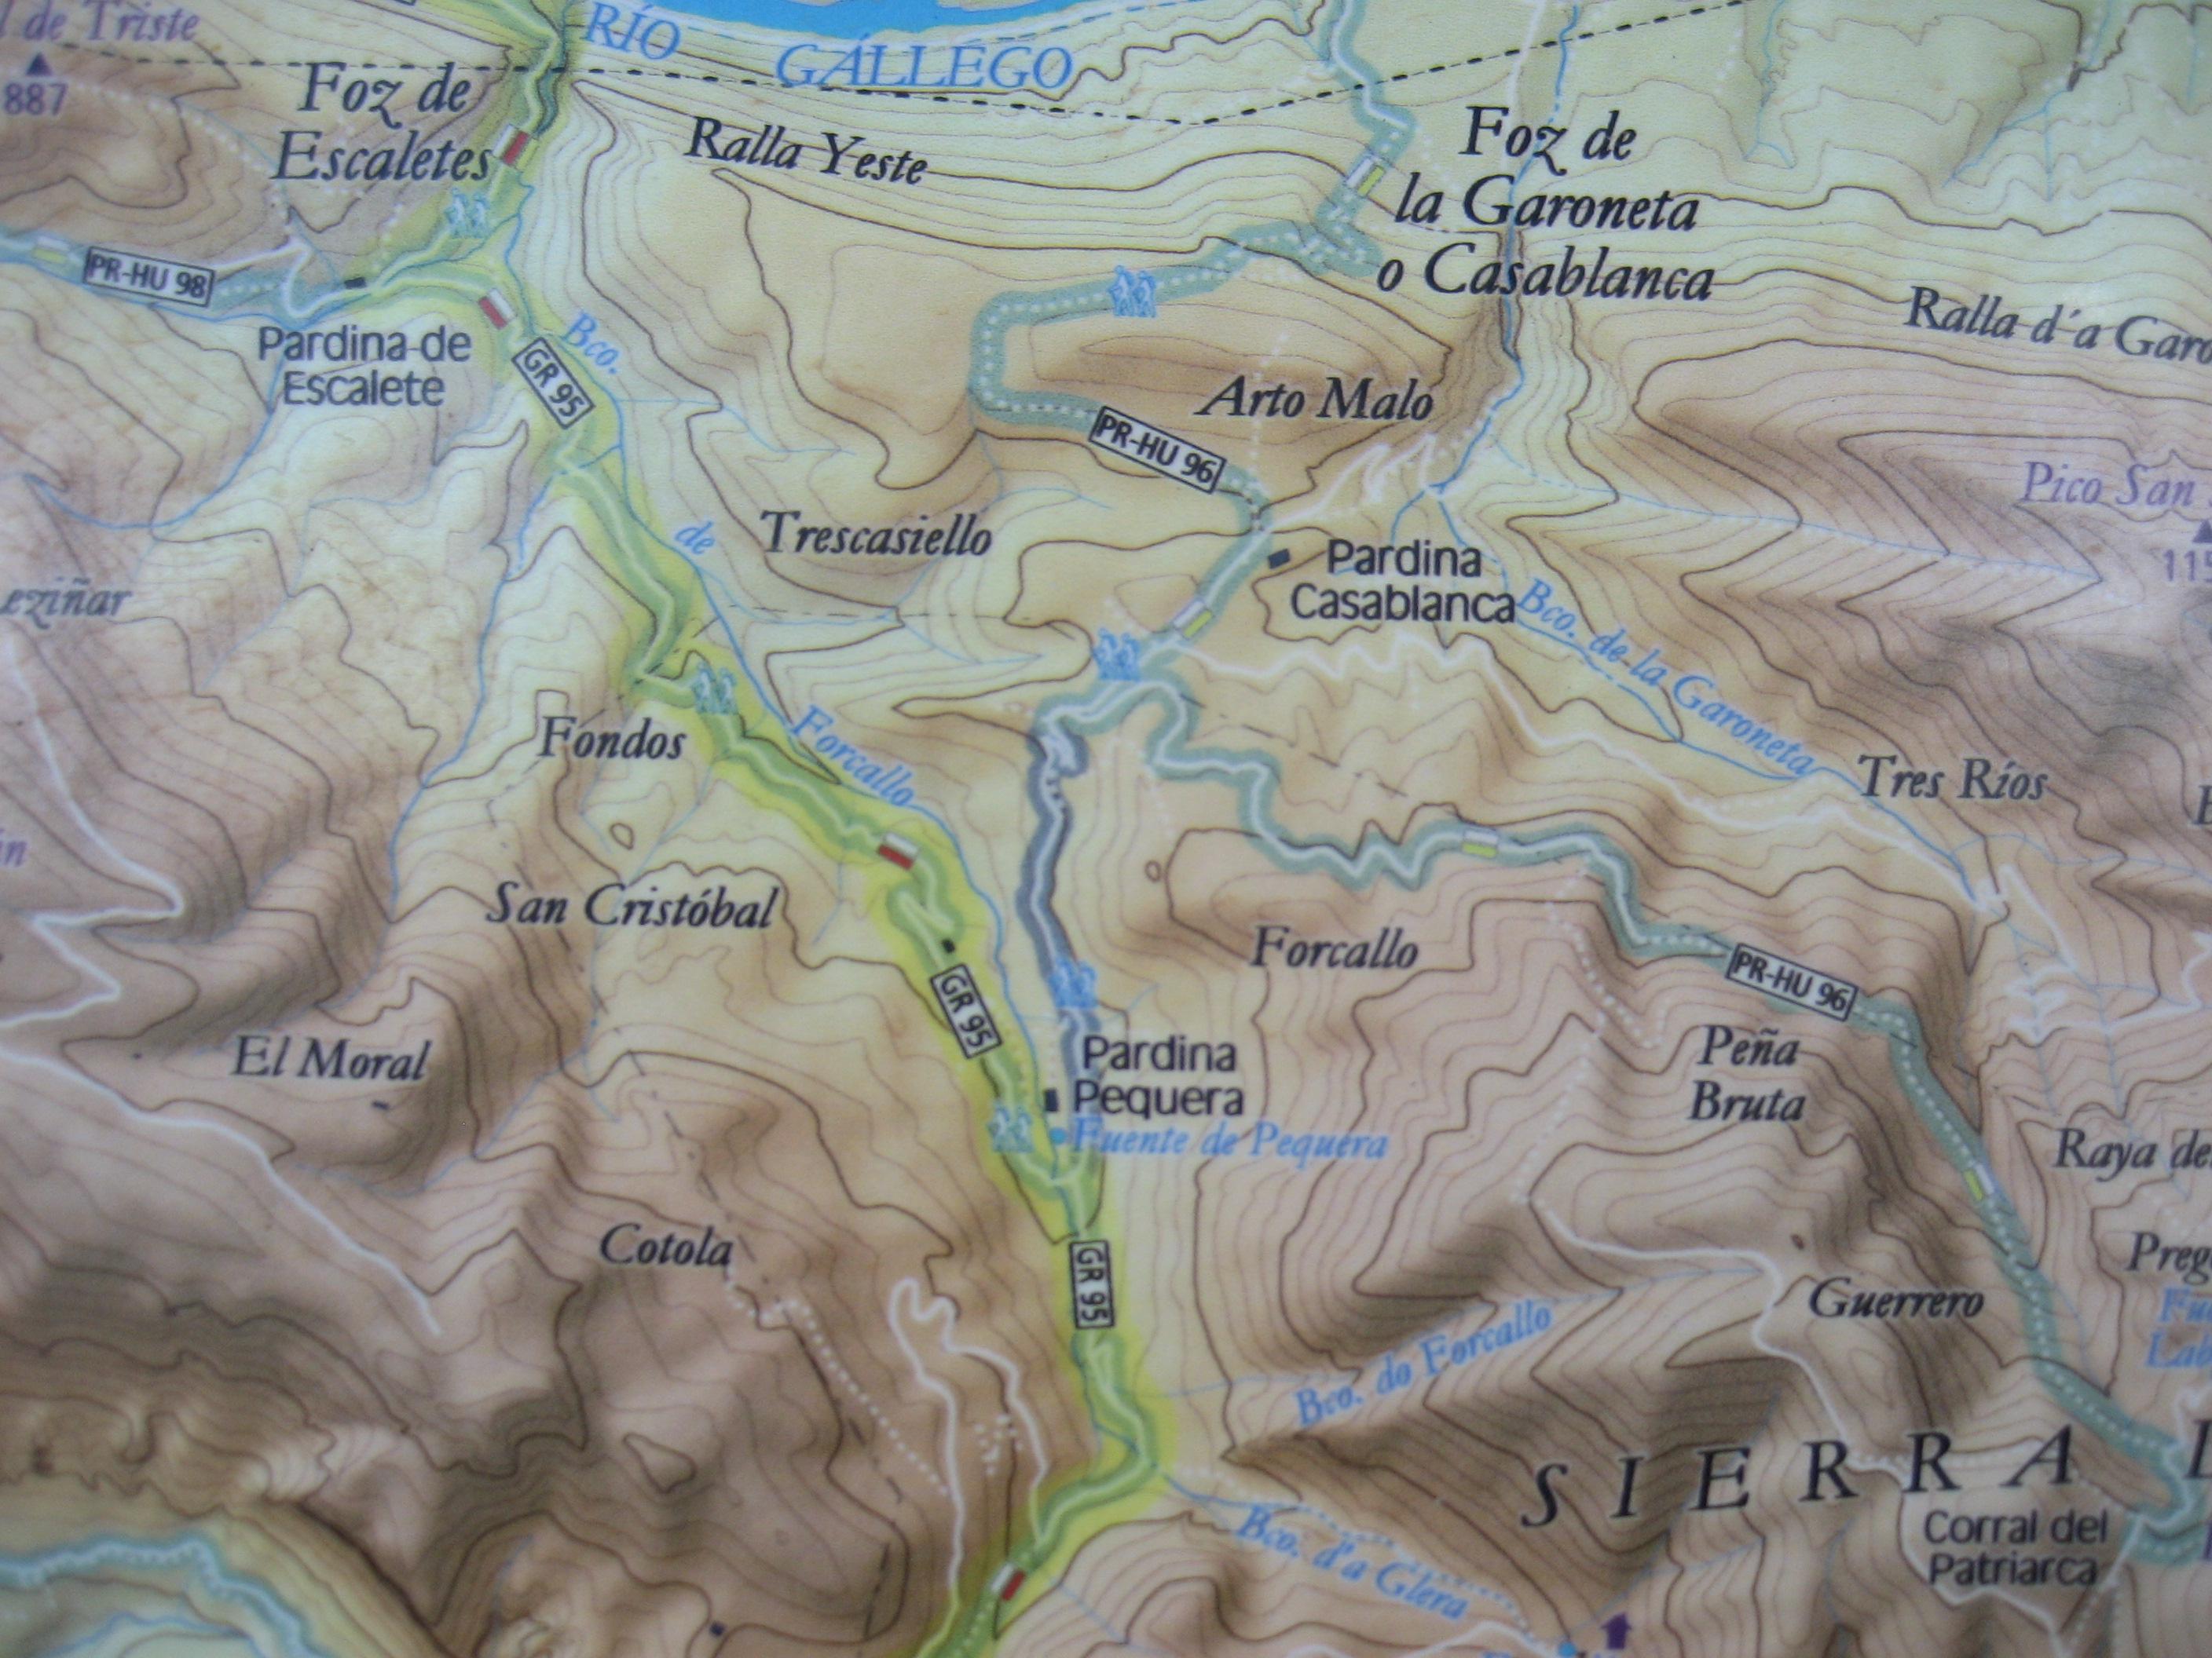

En él veremos abundancia de arbustos de boj y tojos en la bajada hasta cruzar un puente sobre el barranco y oír unos cencerros que nos anuncian la cercanía de la pardina Pequera, que vemos a la derecha. En el camino un poco mas abajo a la izquierda está la fuente de la pardina, cuyas aguas se desbordan en épocas lluviosas. El camino sigue bajando y empieza a zigzaguear acercándose al barranco Forcallo cuya proximidad se detecta por el sonido del agua y por la abundante vegetación de álamos, pinos y más boj. Ya metidos en los farallones calizos previos a la Foz vemos enfrente una cueva y siguiendo el camino entre pinos llegamos a una curva, donde están las ruinas de la pardina de Escalete, que nos indica que ya estamos en las proximidades de la inconfundible Foz de Escalete.

El paso de la Foz se hace fácilmente por unos puentes amplios aunque sin barandillas laterales. Al salir de la Foz se descubre la amplia perspectiva del valle del Gállego a la altura de la cola del embalse de la Peña y del pueblo de Santa María y la Peña.

TRAMO DE FOZ DE ESCALETE – ESTACIÖN DE SANTA MARÏA Y LA PEÑA

Antes de iniciar la bajada merece la pena detenerse un rato para contemplar el paisaje que tenemos enfrente. Desde aquí se ve la cola del embalse y el pueblo creado alrededor de la estación del ferrocarril, que posiblemente sea el pueblo de mayor vocación industrial de todos los antiguos dominios de Doña Berta. Tiene un importante aserradero con una gran extensión para acopio de madera, al que antaño llegaban los troncos desde los valles pirenaicos flotando en navetas por el cauce del Gállego, para ser transformados allí y transportados en tren hasta Zaragoza y Valencia. También se ven unas construcciones de tipo industrial y la serranía muy arbolada que va hacia San Juan de la Peña, por donde continúa el Camino en su siguiente etapa.

Al empezar la bajada por una carretera amplia con árboles a los dos lados, vemos el hueco que ha dejado una cantera en las calizas y enfrente unas grandes tolvas abandonadas. Desde ellas, mediante unos cables se trasportaba en cazoletas la piedra para una fabrica de carburos que existió en el pueblo hasta los años 20 o 30 del siglo pasado, lo que explica el origen de las construcciones industriales que vemos

La carretera sigue bajando en línea recta hasta la cota del valle, donde hay una bifurcación. Aunque la estación del ferrocarril a la que nos dirigimos está a la derecha, debemos seguir las indicaciones que nos conducen acertadamente hacia la izquierda, pues hemos de pasar sobre la vía férrea por un puente idéntico en su diseño al puente peregrino del que disfruta Ayerbe, o por un paso a nivel para peatones que está cerca de él, y luego, girando ahora sí hacia la izquierda, pasar la cola del embalse de aguas verdes por otro puente mas antiguo paralelo al otro de cerchas metálicas igualmente verdes por el que pasa el ferrocarril. Continuando recto entramos en el pueblo y enseguida vemos la estación donde hemos de coger el tren.

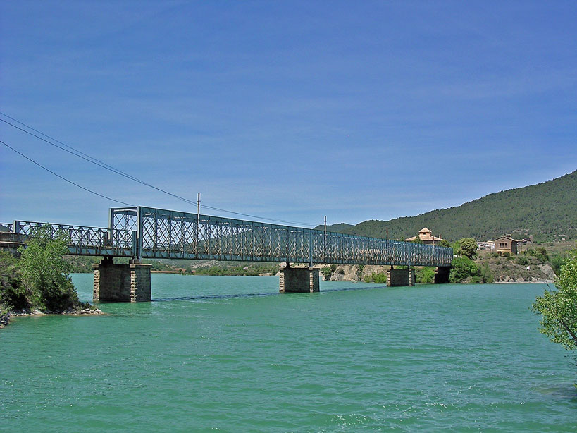 | 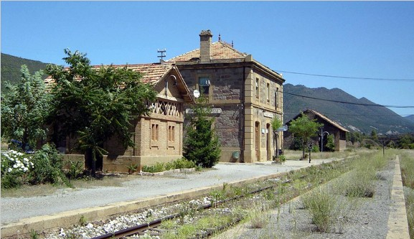

Si llegamos con tiempo nos podemos acercar al bar, situado mas arriba en la carretera, que es atendido por una señora, donde nos podremos enterar de que en el pueblo están censadas unas 30 personas, que hay trabajo en el aserradero para 24 personas, algunas de las cuales viven en los pueblos de la comarca, y de todo lo que esta señora o los parroquianos del lugar nos quieran contar, siempre que estemos atentos al reloj para no perder el último tren del día.

REGRESO EN TREN

Antes de 19.23 horas, o de la hora a la que según las comprobaciones que hemos debido de hacer antes de salir de Ayerbe debe pasar el tren, tenemos que ponernos bien visibles en la estación de Santa María y la Peña, pues el tren solo se detiene si su conductor ve viajeros en el anden.

Mientras pagamos el billete, ya dentro del tren, pasaremos el puente metálico que cruza la cola del embalse y empezaremos a bordear el embalse de la Peña. Tras un túnel si miramos a la izquierda y hacía atrás veremos la presa de la Peña, construida entre los años 1904 y 1913.

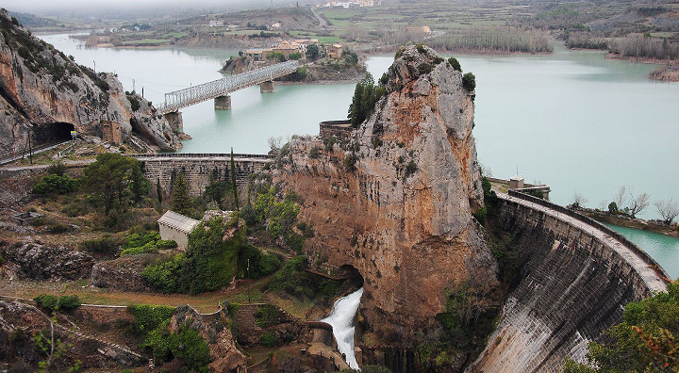

Este año es el centenario de su inauguración, precisamente el 24 de julio víspera del día de Santiago. Su coste fue sufragado por el Sindicato de Regantes del Pantano de la Peña, que era como se pagaban estas obras antes de que en octubre de ese mismo año 1913, en el primer Congreso Nacional de Riegos celebrado en Zaragoza, se diera el impulso decisivo al Plan de Riegos del Alto Aragón y a la política de realización de obras hidráulicas a cargo del Estado, es decir nuestros impuestos, por la cual los alto aragoneses de la Hoya hemos ido viendo a lo largo de todo un siglo como se van inundando nuestras tierras para dotar de agua a otras mas secas situadas un poco mas abajo. Los representantes de los de abajo, en lugar de explicarnos como nos beneficiamos los de arriba de este mejor aprovechamiento económico de los recursos naturales, invocan la solidaridad para seguir reivindicando que se termine de una vez de inundar todo lo previsto en el fatídico 1913, sin que hasta ahora el ejemplo de los regantes de la Peña les haya movido a intentar hacer las obras a sus expensas, ni nuestras reclamaciones les hayan animado a repartir con los de mas arriba algo de los beneficios generados.

A la derecha vemos el cauce del río Gallego y una central hidroeléctrica que toma los caudales del embalse y a continuación pasamos casi por debajo de los enormes mallos de Riglos dejando también el pueblo que les da nombre a la izquierda, aunque tiene su apeadero a la derecha de la vía. Tras pasar enfrente de los pueblos de Murillo de Gállego, Morán, Santa Eulalia de Gállego y Sierra Estronad, llegamos a la estación de Riglos-Concilio y unos minutos después a la de Ayerbe, desde donde, nuevamente andando, nos vamos a donde que queramos. Hemos completado la etapa.

PROXIMAS ETAPAS

Para los que quieran seguir el Camino, hay dos etapas más hasta enlazar con el denominado Camino Aragonés desde Francia, que entra por Somport, pasa por Jaca, por todo el canal de Berdún, por el Monasterio de Leire y por Sangüesa, para enlazar con el que viene de Roncesvalles en Puente la Reina en Navarra.

Una la podemos hacer saliendo de Ayerbe en tren por la mañana a las 8.49 horas hacía Santa María y La Peña a donde llegaremos a las 9.11. Desde ahí empezamos a andar por la carretera hacia Triste y luego en dirección a Ena, donde hay un pequeño albergue. Dejamos la Hoya y seguimos hacía Botaya, primer punto de la Jacetania y luego al Monasterio Nuevo de San Juan de la Peña, donde podemos dormir en su estupenda hospedería. En total son unos 23 km. de recorrido a pie, por lo que es fácil llegar a buena hora para disfrutar de este Monasterio y su entorno.

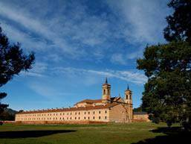 | 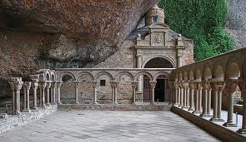

Al día siguiente podemos dirigirnos al Monasterio Viejo, que merece la pena visitar despacio, para luego bajar a la Cruz de Serós, pueblo también muy interesante de casas de piedra con chimeneas típicas de la zona bien conservadas y varias iglesias. Desde ahí seguimos a Santa Cilia de Jaca donde enlazamos con el Camino Aragonés, ya muy transitado por peregrinos. En Santa Cilia hay un albergue con un centro de interpretación de las peregrinaciones e incluso un aeródromo. Podemos finalizar aquí, tras haber andado solo 12 Km. o seguir por el Camino Francés unos 6 Km. más hasta Puente la Reina de Jaca, donde también podríamos terminar esta tercera etapa.

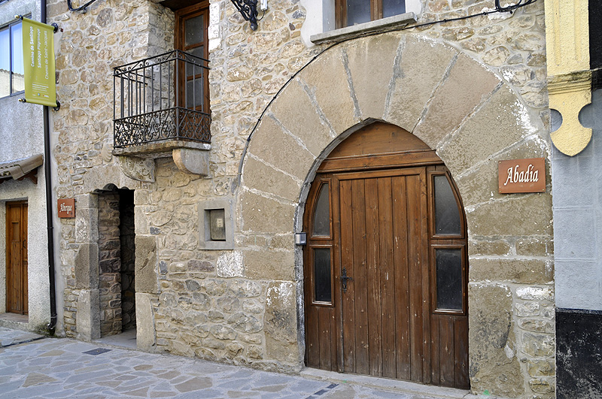 | 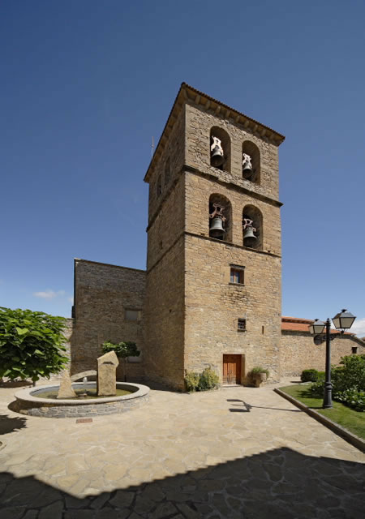 | 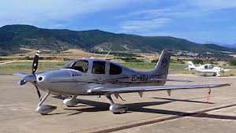

Tras esta experiencia, nos podemos plantar o seguir cuando nos apetezca en etapas sucesivas, andando o por otros medios, hacia y hasta donde se nos ocurra.

Ayerbe, mayo de 2013.

